IZVEŠTAJ: 1

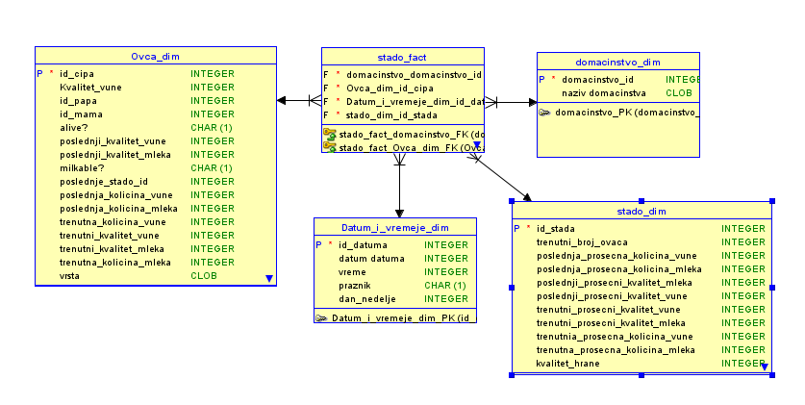

1. Identifikacija poslovnog procesa

Proces koji posmatramo je broj ovaca po domaćinstvima

1. Odabir granularnosti

Izveštaj se odnosi na sumiranje broja ovaca iz stada_dim koje se nalaze u tom domaćinstvu

1. Identifikacija dimenzija

Zahteva dimenziju ovaca, dimenziju stada, datumsku i vremensku dimenziju i dimenziju domaćinstava

1. Identifikacija činjenica

Zahteva da vidimo koliko ovaca pripada kom stadu za koje je odgovorno određeno domaćinstvo

Podaci o dimenzijama:

Ovca_dim

|  |  |  |  |  |
| --- | --- | --- | --- | --- |
| Atribut | Uskladjena | Hijerarhija | SCD | Opis |
| Id_papa | Da | Ovca 1 | Ne | Čuvamo id tata ovce |
| Id_mam | Da | Ovca 1 | Ne | Čuvamo id mama ovce |
| Alive? | Da | Ne | Tip1 | Čuvamo da li je ovca živa |
| Poslednji_kvalitet_vune | Da | Ne | Tip1 | Poslednji kvalitet vune radi optimizacije izračunavanja. |
| Poslednji_kvalitet_mleka | Da | Ne | Tip1 | Poslednji kvalitet mleka radi optimizacije izračunavanja. |
| Milkable? | Da | Ne | Tip1 | Čuvamo da li ovca trenutno daje mleko. |
| Poslednje_stado_id | Da | Stado_dim | Tip1 | Kom stadu ovca pripada |
| Poslednja_kolicina_vune | Da | Ne | Tip1 | Poslednja količina vune sačuvana radi optimizacije prilikom računanja |
| Poslednja_kolicina_mleka | Da | Ne | Tip1 | Poslednja količina mleka sačuvana radi optimizacije prilikom računanja |
| Trenutna_kolicina_mleka | Da | Ne | Tip1 | Čuvamo trenutnu količinu mleka kao optimizaciju za računanje kada nam treba razlika između trenutne i poslednje količine |
| Trenutna_kolicina_vune | Da | Ne | Tip1 | Čuvamo trenutnu količinu vune kao optimizaciju za računanje kada nam treba razlika između trenutne i poslednje količine |
| Trenutni_kvalitet_mleka | Da | Ne | Tip1 | Čuvamo trenutni kvalitet mleka kao optimizaciju za računanje kada nam treba razlika između trenutne i poslednje količine |
| Trenutni_kvalitet_vune | Da | Ne | Tip1 | Čuvamo trenutni kvalitet vune kao optimizaciju za računanje kada nam treba razlika između trenutne i poslednje količine |

Stado_dim

|  |  |  |  |  |
| --- | --- | --- | --- | --- |
| Atribut | Uskladjena | Hijerarhija | SCD | Opis |
| Trenutni_broj_ovaca | Da | Ne | Tip1 | Čuvamo trenutni broj ovaca u stadu da ne bi smo morali da svaki put prebrojavamo ovce. |
| Poslednji_prosecni_kvalitet_vune | Da | Ne | Tip1 | Poslednji prosečni kvalitet vune radi optimizacije izračunavanja. |
| Poslednji_prosecni _kvalitet_mleka | Da | Ne | Tip1 | Poslednji prosečni kvalitet mleka radi optimizacije izračunavanja. |
| Poslednja_prosecni _kolicina_vune | Da | Ne | Tip1 | Poslednja prosečna količina vune sačuvana radi optimizacije prilikom računanja |
| Poslednja_prosecni _kolicina_mleka | Da | Ne | Tip1 | Poslednja prosečna količina mleka sačuvana radi optimizacije prilikom računanja |
| Trenutna_prosecni _kolicina_mleka | Da | Ne | Tip1 | Čuvamo trenutnu prosečnu količinu mleka kao optimizaciju za računanje kada nam treba razlika između trenutne i poslednje količine. Možemo je menjati live tako što ćemo pomnožiti trenutni prosek sa brojem ovaca zatim oduzeti staru vrednost , sabrati sa novom I ponovo podeliti sa brojem ovaca. Ili imati jedan scheduled job koji to radi jednom dnevno. |
| Trenutna_prosecni _kolicina_vune | Da | Ne | Tip1 | Čuvamo trenutnu prosečnu količinu vune kao optimizaciju za računanje kada nam treba razlika između trenutne i poslednje količine .  Možemo je menjati live tako što ćemo pomnožiti trenutni prosek sa brojem ovaca zatim oduzeti staru vrednost , sabrati sa novom I ponovo podeliti sa brojem ovaca. Ili imati jedan scheduled job koji to radi jednom dnevno. |
| Trenutni_prosecni _kvalitet_mleka | Da | Ne | Tip1 | Čuvamo trenutni prosečni kvalitet mleka kao optimizaciju za računanje kada nam treba razlika između trenutne i poslednje količine.  Možemo je menjati live tako što ćemo pomnožiti trenutni prosek sa brojem ovaca zatim oduzeti staru vrednost , sabrati sa novom I ponovo podeliti sa brojem ovaca. Ili imati jedan scheduled job koji to radi jednom dnevno. |
| Trenutni_prosecni _kvalitet_vune | Da | Ne | Tip1 | Čuvamo trenutni prosečni kvalitet vune kao optimizaciju za računanje kada nam treba razlika između trenutne i poslednje količine.  Možemo je menjati live tako što ćemo pomnožiti trenutni prosek sa brojem ovaca zatim oduzeti staru vrednost , sabrati sa novom I ponovo podeliti sa brojem ovaca. Ili imati jedan scheduled job koji to radi jednom dnevno. |
| Kvalitet_hrane | Da | Ne | Tip1 | Čuvamo kvalitet hrane kojim hranimo nase ovce |

IZVEŠTAJ: 2

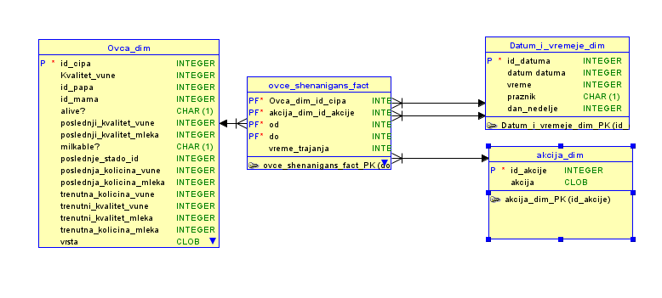

1. Identifikacija poslovnog procesa

Proces koji posmatra bioinformatiku ovce

1. Odabir granularnosti

Izveštaj koji se odnosi na vremenu spavanja I duzini ispase ovce koji dobijamo od cipa

1. Identifikacija dimenzija

Potrebna nam je dimenzija ovce datumska vremenska I akcija dimenzija

1. Identifikacija činjenica

Potrebna nam je ovce shenanigans fact tabela gde gledamo sta ovce rade I Koliko dugo

Podaci o činjenicama:

|  |  |  |  |  |  |
| --- | --- | --- | --- | --- | --- |
| Naziv | Kontinualna ili diskretna | Numericka ili teksutalna | Aditivna, semi-aditivna ili neaditivna | Formula | Opis |
| Vreme_trajanja | Diskretna | Numericka | neaditivna | nema | Optimizujemo izracunavanje vremena tako sto odmah oduzimamo kraj sa pocetkom jer se to ne menja I Možemo da ga odma izracunamo |

Podaci o dimenzijama:

Ovca_dim

|  |  |  |  |  |
| --- | --- | --- | --- | --- |
| Atribut | Uskladjena | Hijerarhija | SCD | Opis |
| Id_papa | Da | Ovca 1 | Ne | Čuvamo id tata ovce |
| Id_mam | Da | Ovca 1 | Ne | Čuvamo id mama ovce |
| Alive? | Da | Ne | Tip1 | Čuvamo da li je ovca živa |
| Poslednji_kvalitet_vune | Da | Ne | Tip1 | Poslednji kvalitet vune radi optimizacije izračunavanja. |
| Poslednji_kvalitet_mleka | Da | Ne | Tip1 | Poslednji kvalitet mleka radi optimizacije izračunavanja. |
| Milkable? | Da | Ne | Tip1 | Čuvamo da li ovca trenutno daje mleko. |
| Poslednje_stado_id | Da | Stado_dim | Tip1 | Kom stadu ovca pripada |
| Poslednja_kolicina_vune | Da | Ne | Tip1 | Poslednja količina vune sačuvana radi optimizacije prilikom računanja |
| Poslednja_kolicina_mleka | Da | Ne | Tip1 | Poslednja količina mleka sačuvana radi optimizacije prilikom računanja |
| Trenutna_kolicina_mleka | Da | Ne | Tip1 | Čuvamo trenutnu količinu mleka kao optimizaciju za računanje kada nam treba razlika između trenutne i poslednje količine |
| Trenutna_kolicina_vune | Da | Ne | Tip1 | Čuvamo trenutnu količinu vune kao optimizaciju za računanje kada nam treba razlika između trenutne i poslednje količine |
| Trenutni_kvalitet_mleka | Da | Ne | Tip1 | Čuvamo trenutni kvalitet mleka kao optimizaciju za računanje kada nam treba razlika između trenutne i poslednje količine |
| Trenutni_kvalitet_vune | Da | Ne | Tip1 | Čuvamo trenutni kvalitet vune kao optimizaciju za računanje kada nam treba razlika između trenutne i poslednje količine |

IZVEŠTAJ: 3

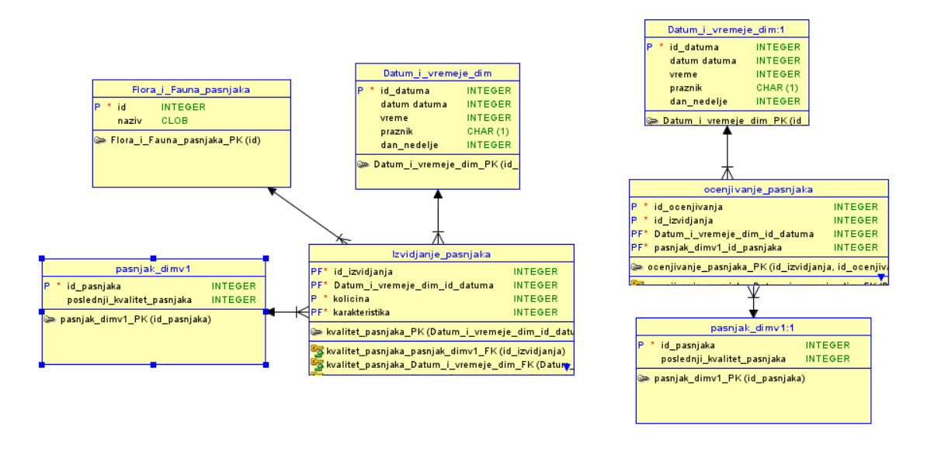

1. Identifikacija poslovnog procesa

Proces za pronalaženje najboljih pašnjaka u određenoj karakteristici

1. Odabir granularnosti

Izveštaj se odnosi na listanje 10 pasnjaka sa najvecom ocenom po nekoj karakteristici

1. Identifikacija dimenzija

Potrebne su nam dimenzije pasnjaka, flore I faune, kao I datum I vreme

1. Identifikacija činjenica

Potrebna su nam izvidjanje pasnjaka kao I ocenjivanje pasnjaka

Podaci o činjenicama:

|  |  |  |  |  |  |
| --- | --- | --- | --- | --- | --- |
| Naziv | Kontinualna ili diskretna | Numericka ili teksutalna | Aditivna, semi-aditivna ili neaditivna | Formula | Opis |
| Količina | Diskretna | Numericka | neaditivna | nema | Predstavlja kolicinu odredjene karakteristike na pasnjaku |

Podaci o dimenzijama:

Pasnjak_dim

|  |  |  |  |  |
| --- | --- | --- | --- | --- |
| Atribut | Uskladjena | Hijerarhija | SCD | Opis |
| Poslednji_kvalitet_pasnjaka | Da | Ne | Tip1 | Čuvamo poslednji kvalitet pasnjaka radi optimizacije da ne bi morali svaki put da idemo u tabelu ocenjivanje pasnjaka kad anam je potrebno da nadjemo ocenu |

IZVEŠTAJ: 4

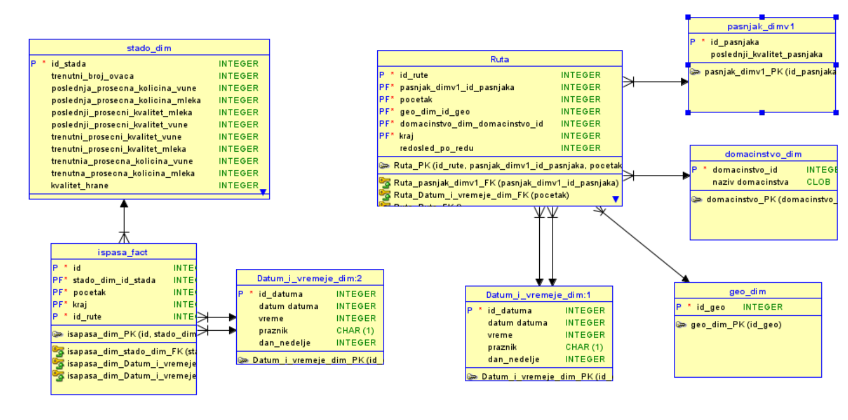

1. Identifikacija poslovnog procesa

* Poveživanje povecanja kvaliteta proizvoda sa karakteristikom pasnjaka

1. Odabir granularnosti

* Izveštaj se odnosi na stada koja su imala najvece promene kvaliteta ili kolicine mleka ili vune I pasnjaka na Kojima su pasli u tom trenutku

1. Identifikacija dimenzija

Potrebne dimenzije su domacinstvo, datum I vreme, pasnja, geografska dimenzija, stado

1. Identifikacija činjenica

* Kada identifikujemo koje stado ima najvecu razliku između trenutnog I poslednjeg prosecnog kvaliteta vune I mleka( ili kolicine) Možemo da vidimo na kojim pasnjacima su pasli I kakav je njihov kvalitet

Podaci o činjenicama:

|  |  |  |  |  |  |
| --- | --- | --- | --- | --- | --- |
| Naziv | Kontinualna ili diskretna | Numericka ili teksutalna | Aditivna, semi-aditivna ili neaditivna | Formula | Opis |
| Redosled_po_redu | Diskretna | Numericka | neaditivna | nema | Koji po redu u ruti je nas pasnjak |

Podaci o dimenzijama:

Pasnjak_dim

|  |  |  |  |  |
| --- | --- | --- | --- | --- |
| Atribut | Uskladjena | Hijerarhija | SCD | Opis |
| Poslednji_kvalitet_pasnjaka | Da | Ne | Tip1 | Čuvamo poslednji kvalitet pasnjaka radi optimizacije da ne bi morali svaki put da idemo u tabelu ocenjivanje pasnjaka kad anam je potrebno da nadjemo ocenu |

Stado_dim

|  |  |  |  |  |
| --- | --- | --- | --- | --- |
| Atribut | Uskladjena | Hijerarhija | SCD | Opis |
| Trenutni_broj_ovaca | Da | Ne | Tip1 | Čuvamo trenutni broj ovaca u stadu da ne bi smo morali da svaki put prebrojavamo ovce. |
| Poslednji_prosecni_kvalitet_vune | Da | Ne | Tip1 | Poslednji prosečni kvalitet vune radi optimizacije izračunavanja. |
| Poslednji_prosecni _kvalitet_mleka | Da | Ne | Tip1 | Poslednji prosečni kvalitet mleka radi optimizacije izračunavanja. |
| Poslednja_prosecni _kolicina_vune | Da | Ne | Tip1 | Poslednja prosečna količina vune sačuvana radi optimizacije prilikom računanja |
| Poslednja_prosecni _kolicina_mleka | Da | Ne | Tip1 | Poslednja prosečna količina mleka sačuvana radi optimizacije prilikom računanja |
| Trenutna_prosecni _kolicina_mleka | Da | Ne | Tip1 | Čuvamo trenutnu prosečnu količinu mleka kao optimizaciju za računanje kada nam treba razlika između trenutne i poslednje količine. Možemo je menjati live tako što ćemo pomnožiti trenutni prosek sa brojem ovaca zatim oduzeti staru vrednost , sabrati sa novom I ponovo podeliti sa brojem ovaca. Ili imati jedan scheduled job koji to radi jednom dnevno. |
| Trenutna_prosecni _kolicina_vune | Da | Ne | Tip1 | Čuvamo trenutnu prosečnu količinu vune kao optimizaciju za računanje kada nam treba razlika između trenutne i poslednje količine .  Možemo je menjati live tako što ćemo pomnožiti trenutni prosek sa brojem ovaca zatim oduzeti staru vrednost , sabrati sa novom I ponovo podeliti sa brojem ovaca. Ili imati jedan scheduled job koji to radi jednom dnevno. |
| Trenutni_prosecni _kvalitet_mleka | Da | Ne | Tip1 | Čuvamo trenutni prosečni kvalitet mleka kao optimizaciju za računanje kada nam treba razlika između trenutne i poslednje količine.  Možemo je menjati live tako što ćemo pomnožiti trenutni prosek sa brojem ovaca zatim oduzeti staru vrednost , sabrati sa novom I ponovo podeliti sa brojem ovaca. Ili imati jedan scheduled job koji to radi jednom dnevno. |
| Trenutni_prosecni _kvalitet_vune | Da | Ne | Tip1 | Čuvamo trenutni prosečni kvalitet vune kao optimizaciju za računanje kada nam treba razlika između trenutne i poslednje količine.  Možemo je menjati live tako što ćemo pomnožiti trenutni prosek sa brojem ovaca zatim oduzeti staru vrednost , sabrati sa novom I ponovo podeliti sa brojem ovaca. Ili imati jedan scheduled job koji to radi jednom dnevno. |
| Kvalitet_hrane | Da | Ne | Tip1 | Čuvamo kvalitet hrane kojim hranimo nase ovce |

IZVEŠTAJ: 5

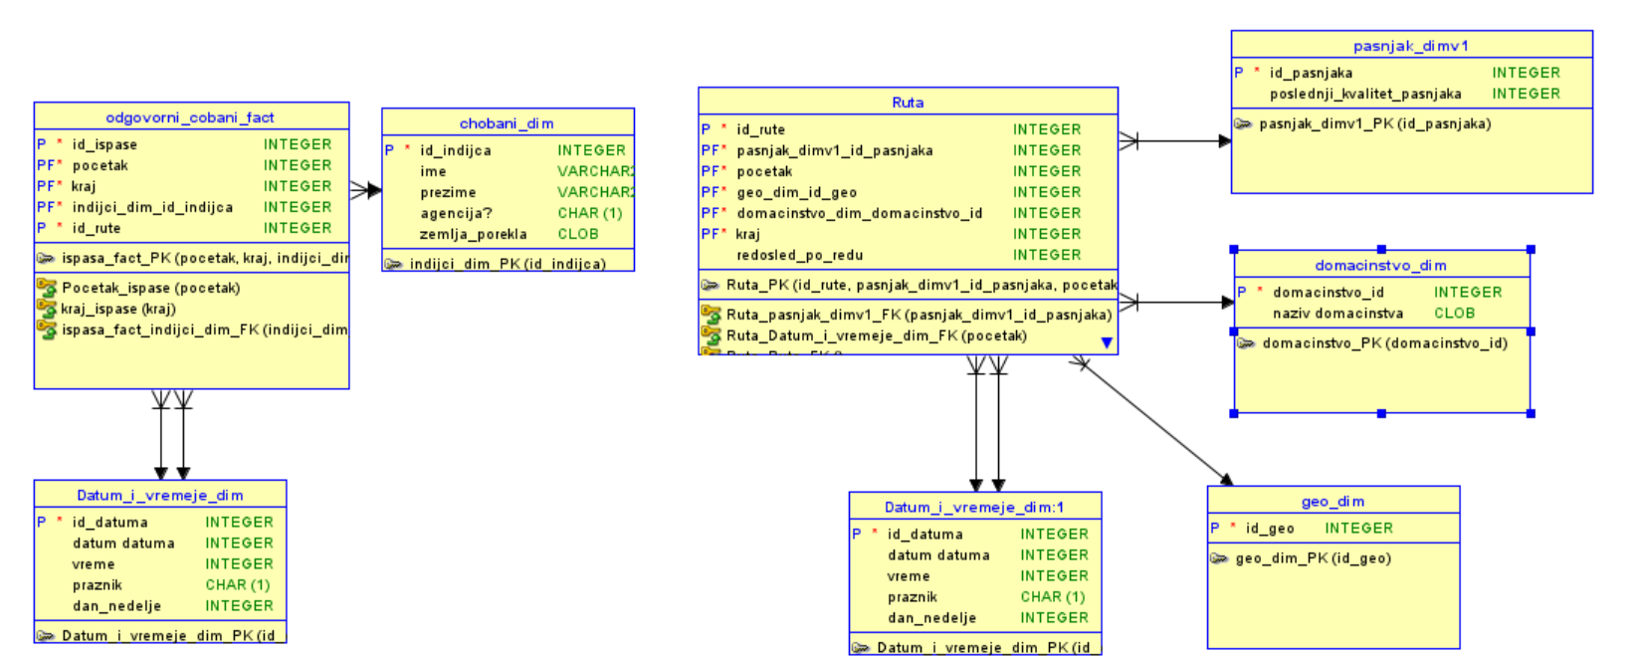

1. Identifikacija poslovnog procesa

* Odrediti kilometrazu koju coban mora da predje

1. Odabir granularnosti

* Izveštaj se odnosi na duzinu predjenog puta u ruti za jednu ispasu

1. Identifikacija dimenzija

* Potrebne dimenzije sudatum I vreme, Chobani, domacinstvo, pasnjak

1. Identifikacija činjenica

* Potrebne tabele činjenica su ruta, odgovorni cobani,

Podaci o činjenicama:

|  |  |  |  |  |  |
| --- | --- | --- | --- | --- | --- |
| Naziv | Kontinualna ili diskretna | Numericka ili teksutalna | Aditivna, semi-aditivna ili neaditivna | Formula | Opis |
| Redosled_po_redu | Diskretna | Numericka | neaditivna | nema | Koji po redu u ruti je nas pasnjak |
| Id_rute | Disktetna | Numericka | Neaditivna | Nema | Čuvamo id rute kojoj propada cobanin |

Podaci o dimenzijama:

Pasnjak_dim

|  |  |  |  |  |
| --- | --- | --- | --- | --- |
| Atribut | Uskladjena | Hijerarhija | SCD | Opis |
| Poslednji_kvalitet_pasnjaka | Da | Ne | Tip1 | Čuvamo poslednji kvalitet pasnjaka radi optimizacije da ne bi morali svaki put da idemo u tabelu ocenjivanje pasnjaka kad anam je potrebno da nadjemo ocenu |

Chobani_dim

|  |  |  |  |  |
| --- | --- | --- | --- | --- |
| Atribut | Uskladjena | Hijerarhija | SCD | Opis |
| Ime | Da | Ne | Tip1 | Čuvamo ime cobanina |
| Prezime | Da | Ne | Tip1 | Čuvamo prezime cobanina |

IZVEŠTAJ:6

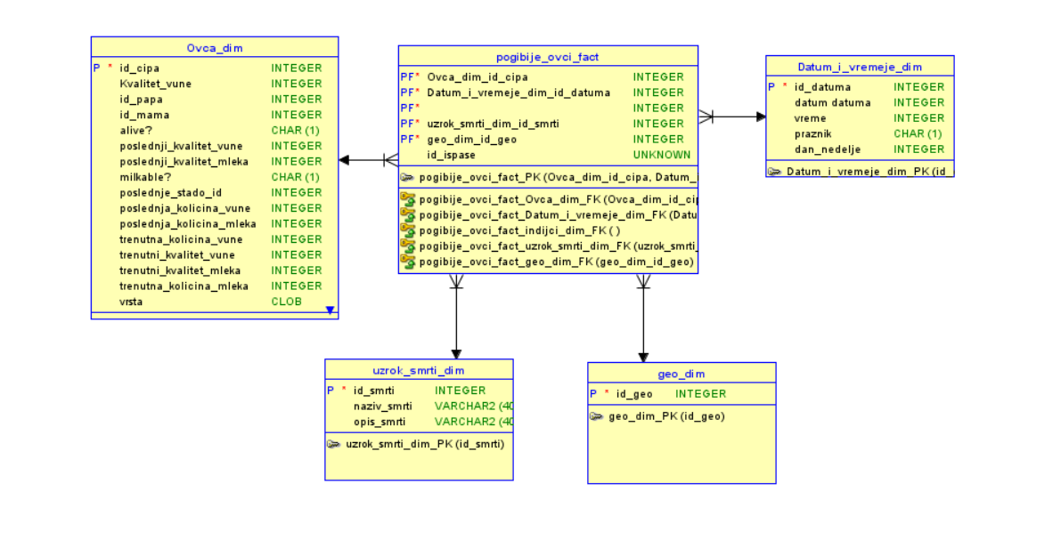

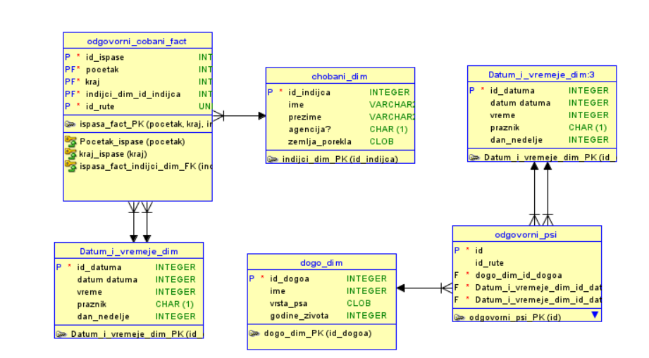

1. Identifikacija poslovnog procesa

* odrediti koliko ovaca pada sa litice i ko su odgovorni cobani

1. Odabir granularnosti

* Izveštaj se odnosi na prebrojavanje ovaca koje padaju sa litice i odgovorne

1. Identifikacija cinjenice pogibije ovce odgovorni psi i odgovorni cobani
2. Identifikacija dimenzija datum i vreme, dogo, chobani, ovca, uzrok smrti, geografska

Podaci o činjenicama:

|  |  |  |  |  |  |
| --- | --- | --- | --- | --- | --- |
| Naziv | Kontinualna ili diskretna | Numericka ili teksutalna | Aditivna, semi-aditivna ili neaditivna | Formula | Opis |
| id_ispase | Diskretna | Numericka | neaditivna | nema | Čuvamo id ispase na kojoj je uginula ovca |
| Id_rute | Disktetna | Numericka | Neaditivna | Nema | Čuvamo id rute kojoj propada cobanin |

Podaci o dimenzijama:

Ovca_dim

|  |  |  |  |  |
| --- | --- | --- | --- | --- |
| Atribut | Uskladjena | Hijerarhija | SCD | Opis |
| Id_papa | Da | Ovca 1 | Ne | Čuvamo id tata ovce |
| Id_mam | Da | Ovca 1 | Ne | Čuvamo id mama ovce |
| Alive? | Da | Ne | Tip1 | Čuvamo da li je ovca živa |
| Poslednji_kvalitet_vune | Da | Ne | Tip1 | Poslednji kvalitet vune radi optimizacije izračunavanja. |
| Poslednji_kvalitet_mleka | Da | Ne | Tip1 | Poslednji kvalitet mleka radi optimizacije izračunavanja. |
| Milkable? | Da | Ne | Tip1 | Čuvamo da li ovca trenutno daje mleko. |
| Poslednje_stado_id | Da | Stado_dim | Tip1 | Kom stadu ovca pripada |
| Poslednja_kolicina_vune | Da | Ne | Tip1 | Poslednja količina vune sačuvana radi optimizacije prilikom računanja |
| Poslednja_kolicina_mleka | Da | Ne | Tip1 | Poslednja količina mleka sačuvana radi optimizacije prilikom računanja |
| Trenutna_kolicina_mleka | Da | Ne | Tip1 | Čuvamo trenutnu količinu mleka kao optimizaciju za računanje kada nam treba razlika između trenutne i poslednje količine |
| Trenutna_kolicina_vune | Da | Ne | Tip1 | Čuvamo trenutnu količinu vune kao optimizaciju za računanje kada nam treba razlika između trenutne i poslednje količine |
| Trenutni_kvalitet_mleka | Da | Ne | Tip1 | Čuvamo trenutni kvalitet mleka kao optimizaciju za računanje kada nam treba razlika između trenutne i poslednje količine |
| Trenutni_kvalitet_vune | Da | Ne | Tip1 | Čuvamo trenutni kvalitet vune kao optimizaciju za računanje kada nam treba razlika između trenutne i poslednje količine |

Chobani_dim

|  |  |  |  |  |
| --- | --- | --- | --- | --- |
| Atribut | Uskladjena | Hijerarhija | SCD | Opis |
| ime | da | ne | Tip1 | Čuvamo ime cobanina |
| Prezime | da | ne | Tip1 | Čuvamo prezime cobanina |
| agencija? | da | ne | Tip2 | Čuvamo da li radi preko agencije |
| zemlja porekla | Da | ne | ne | Čuvamo zemlju porekla za outsorcing |

Dogo_dim

|  |  |  |  |  |
| --- | --- | --- | --- | --- |
| Atribut | Uskladjena | Hijerarhija | SCD | Opis |
| ime | da | ne | Tip1 | Čuvamo ime psa |
| Broj_godina | da | ne | Tip1 | Čuvamo broj godina pasa |

IZVEŠTAJ:7

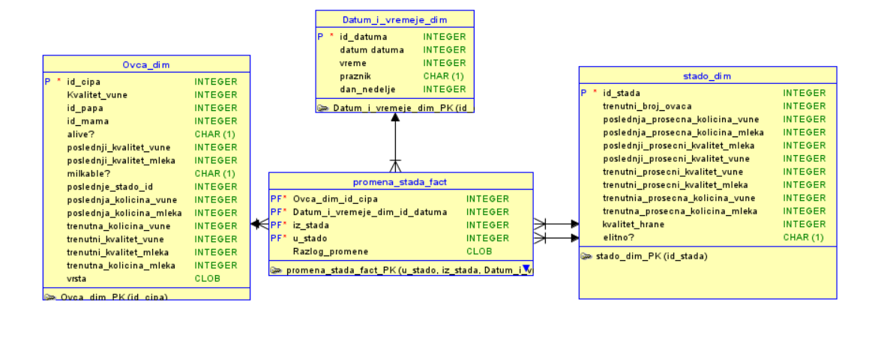

1. Identifikacija poslovnog procesa

* omoguciti pomeranje ovce iz stada u stado

1. Odabir granularnosti

* pomeranje jedne ovce iz stada u stado

1. Identifikacija dimenzija

* ovce stado i datum vreme

1. Identifikacija činjenica

* promena stada_fact

Podaci o činjenicama

|  |  |  |  |  |  |
| --- | --- | --- | --- | --- | --- |
| Naziv | Kontinualna ili diskretna | Numericka ili teksutalna | Aditivna, semi-aditivna ili neaditivna | Formula | Opis |
| Razlog promene | Diskretna | tekstualna | neaditivna | nema | sto je promenjeno stado ovce |

Podaci o dimenzijama:

Ovca_dim

|  |  |  |  |  |
| --- | --- | --- | --- | --- |
| Atribut | Uskladjena | Hijerarhija | SCD | Opis |
| Id_papa | Da | Ovca 1 | Ne | Čuvamo id tata ovce |
| Id_mam | Da | Ovca 1 | Ne | Čuvamo id mama ovce |
| Alive? | Da | Ne | Tip1 | Čuvamo da li je ovca živa |
| Poslednji_kvalitet_vune | Da | Ne | Tip1 | Poslednji kvalitet vune radi optimizacije izračunavanja. |
| Poslednji_kvalitet_mleka | Da | Ne | Tip1 | Poslednji kvalitet mleka radi optimizacije izračunavanja. |
| Milkable? | Da | Ne | Tip1 | Čuvamo da li ovca trenutno daje mleko. |
| Poslednje_stado_id | Da | Stado_dim | Tip1 | Kom stadu ovca pripada |
| Poslednja_kolicina_vune | Da | Ne | Tip1 | Poslednja količina vune sačuvana radi optimizacije prilikom računanja |
| Poslednja_kolicina_mleka | Da | Ne | Tip1 | Poslednja količina mleka sačuvana radi optimizacije prilikom računanja |
| Trenutna_kolicina_mleka | Da | Ne | Tip1 | Čuvamo trenutnu količinu mleka kao optimizaciju za računanje kada nam treba razlika između trenutne i poslednje količine |
| Trenutna_kolicina_vune | Da | Ne | Tip1 | Čuvamo trenutnu količinu vune kao optimizaciju za računanje kada nam treba razlika između trenutne i poslednje količine |
| Trenutni_kvalitet_mleka | Da | Ne | Tip1 | Čuvamo trenutni kvalitet mleka kao optimizaciju za računanje kada nam treba razlika između trenutne i poslednje količine |
| Trenutni_kvalitet_vune | Da | Ne | Tip1 | Čuvamo trenutni kvalitet vune kao optimizaciju za računanje kada nam treba razlika između trenutne i poslednje količine |

Stado_dim

|  |  |  |  |  |
| --- | --- | --- | --- | --- |
| Atribut | Uskladjena | Hijerarhija | SCD | Opis |
| Trenutni_broj_ovaca | Da | Ne | Tip1 | Čuvamo trenutni broj ovaca u stadu da ne bi smo morali da svaki put prebrojavamo ovce. |
| Poslednji_prosecni_kvalitet_vune | Da | Ne | Tip1 | Poslednji prosečni kvalitet vune radi optimizacije izračunavanja. |
| Poslednji_prosecni _kvalitet_mleka | Da | Ne | Tip1 | Poslednji prosečni kvalitet mleka radi optimizacije izračunavanja. |
| Poslednja_prosecni _kolicina_vune | Da | Ne | Tip1 | Poslednja prosečna količina vune sačuvana radi optimizacije prilikom računanja |
| Poslednja_prosecni _kolicina_mleka | Da | Ne | Tip1 | Poslednja prosečna količina mleka sačuvana radi optimizacije prilikom računanja |
| Trenutna_prosecni _kolicina_mleka | Da | Ne | Tip1 | Čuvamo trenutnu prosečnu količinu mleka kao optimizaciju za računanje kada nam treba razlika između trenutne i poslednje količine. Možemo je menjati live tako što ćemo pomnožiti trenutni prosek sa brojem ovaca zatim oduzeti staru vrednost , sabrati sa novom I ponovo podeliti sa brojem ovaca. Ili imati jedan scheduled job koji to radi jednom dnevno. |
| Trenutna_prosecni _kolicina_vune | Da | Ne | Tip1 | Čuvamo trenutnu prosečnu količinu vune kao optimizaciju za računanje kada nam treba razlika između trenutne i poslednje količine .  Možemo je menjati live tako što ćemo pomnožiti trenutni prosek sa brojem ovaca zatim oduzeti staru vrednost , sabrati sa novom I ponovo podeliti sa brojem ovaca. Ili imati jedan scheduled job koji to radi jednom dnevno. |
| Trenutni_prosecni _kvalitet_mleka | Da | Ne | Tip1 | Čuvamo trenutni prosečni kvalitet mleka kao optimizaciju za računanje kada nam treba razlika između trenutne i poslednje količine.  Možemo je menjati live tako što ćemo pomnožiti trenutni prosek sa brojem ovaca zatim oduzeti staru vrednost , sabrati sa novom I ponovo podeliti sa brojem ovaca. Ili imati jedan scheduled job koji to radi jednom dnevno. |
| Trenutni_prosecni _kvalitet_vune | Da | Ne | Tip1 | Čuvamo trenutni prosečni kvalitet vune kao optimizaciju za računanje kada nam treba razlika između trenutne i poslednje količine.  Možemo je menjati live tako što ćemo pomnožiti trenutni prosek sa brojem ovaca zatim oduzeti staru vrednost , sabrati sa novom I ponovo podeliti sa brojem ovaca. Ili imati jedan scheduled job koji to radi jednom dnevno. |
| Kvalitet_hrane | Da | Ne | Tip1 | Čuvamo kvalitet hrane kojim hranimo nase ovce |

IZVEŠTAJ:8, 24

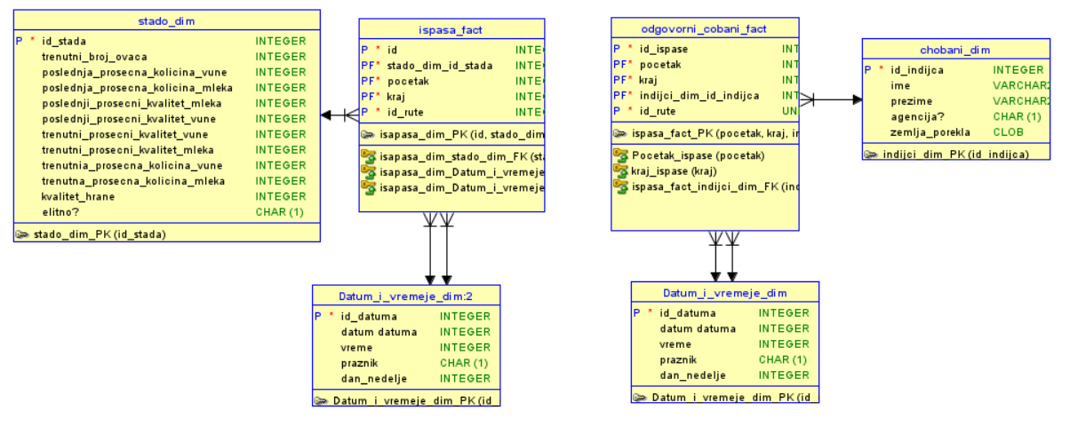

1. Identifikacija poslovnog procesa

* potrebno je videti da li cobani sa agencijom ili freelanceri rade bolje tako sto gledamo njihova stada i gledamo promene koje se desavaju u kolicini ili kvalitetu vune. kao i njihovu zemlju porekla

1. Odabir granularnosti

* gledamo stada koja su imala najvece promene i onda gledamo koji cobani su ih vodili na ispase i da li ima nekih pravilnosti da su preko agencije ili ne i odakle su

1. Identifikacija dimenzija stado datum i vreme i cobani
2. Identifikacija činjenica ispasa i odgovorni cobani

Podaci o činjenicama:

|  |  |  |  |  |  |
| --- | --- | --- | --- | --- | --- |
| Naziv | Kontinualna ili diskretna | Numericka ili teksutalna | Aditivna, semi-aditivna ili neaditivna | Formula | Opis |
| id_ispase | Diskretna | Numericka | neaditivna | nema | Čuvamo id ispase na kojoj na kojoj je cobanin bio odgovoran |

Podaci o dimenzijama:

Chobani_dim

|  |  |  |  |  |
| --- | --- | --- | --- | --- |
| Atribut | Uskladjena | Hijerarhija | SCD | Opis |
| ime | da | ne | Tip1 | Čuvamo ime cobanina |
| Prezime | da | ne | Tip1 | Čuvamo prezime cobanina |
| agencija? | da | ne | Tip2 | Čuvamo da li radi preko agencije |
| zemlja porekla | Da | ne | ne | Čuvamo zemlju porekla za outsorcing |

Stado_dim

|  |  |  |  |  |
| --- | --- | --- | --- | --- |
| Atribut | Uskladjena | Hijerarhija | SCD | Opis |
| Trenutni_broj_ovaca | Da | Ne | Tip1 | Čuvamo trenutni broj ovaca u stadu da ne bi smo morali da svaki put prebrojavamo ovce. |
| Poslednji_prosecni_kvalitet_vune | Da | Ne | Tip1 | Poslednji prosečni kvalitet vune radi optimizacije izračunavanja. |
| Poslednji_prosecni _kvalitet_mleka | Da | Ne | Tip1 | Poslednji prosečni kvalitet mleka radi optimizacije izračunavanja. |
| Poslednja_prosecni _kolicina_vune | Da | Ne | Tip1 | Poslednja prosečna količina vune sačuvana radi optimizacije prilikom računanja |
| Poslednja_prosecni _kolicina_mleka | Da | Ne | Tip1 | Poslednja prosečna količina mleka sačuvana radi optimizacije prilikom računanja |
| Trenutna_prosecni _kolicina_mleka | Da | Ne | Tip1 | Čuvamo trenutnu prosečnu količinu mleka kao optimizaciju za računanje kada nam treba razlika između trenutne i poslednje količine. Možemo je menjati live tako što ćemo pomnožiti trenutni prosek sa brojem ovaca zatim oduzeti staru vrednost , sabrati sa novom I ponovo podeliti sa brojem ovaca. Ili imati jedan scheduled job koji to radi jednom dnevno. |
| Trenutna_prosecni _kolicina_vune | Da | Ne | Tip1 | Čuvamo trenutnu prosečnu količinu vune kao optimizaciju za računanje kada nam treba razlika između trenutne i poslednje količine .  Možemo je menjati live tako što ćemo pomnožiti trenutni prosek sa brojem ovaca zatim oduzeti staru vrednost , sabrati sa novom I ponovo podeliti sa brojem ovaca. Ili imati jedan scheduled job koji to radi jednom dnevno. |
| Trenutni_prosecni _kvalitet_mleka | Da | Ne | Tip1 | Čuvamo trenutni prosečni kvalitet mleka kao optimizaciju za računanje kada nam treba razlika između trenutne i poslednje količine.  Možemo je menjati live tako što ćemo pomnožiti trenutni prosek sa brojem ovaca zatim oduzeti staru vrednost , sabrati sa novom I ponovo podeliti sa brojem ovaca. Ili imati jedan scheduled job koji to radi jednom dnevno. |
| Trenutni_prosecni _kvalitet_vune | Da | Ne | Tip1 | Čuvamo trenutni prosečni kvalitet vune kao optimizaciju za računanje kada nam treba razlika između trenutne i poslednje količine.  Možemo je menjati live tako što ćemo pomnožiti trenutni prosek sa brojem ovaca zatim oduzeti staru vrednost , sabrati sa novom I ponovo podeliti sa brojem ovaca. Ili imati jedan scheduled job koji to radi jednom dnevno. |
| Kvalitet_hrane | Da | Ne | Tip1 | Čuvamo kvalitet hrane kojim hranimo nase ovce |

IZVEŠTAJ: 9

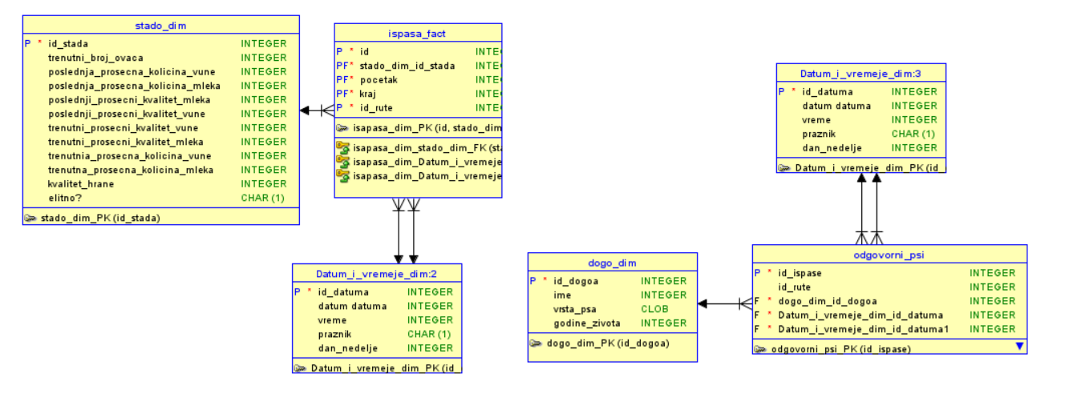

1. Identifikacija poslovnog procesa

* koliko se promenio kvalitet vune ili mleka kao i količina u stadu za koje je ovaj pas bio odgovoran

1. Odabir granularnosti

* gledamo koja stada imaju znacajne promene u prosecima i vezujemo ih sa odgovornim psima i nadamo se da cemo dobiti neke informacije iz kojih Možemo da izvedemo zakljucak

1. Identifikacija dimenzija

* stado dim i dogo dim

1. Identifikacija činjenica

* ispasa i odgovorni psi

Podaci o činjenicama:

|  |  |  |  |  |  |
| --- | --- | --- | --- | --- | --- |
| Naziv | Kontinualna ili diskretna | Numericka ili teksutalna | Aditivna, semi-aditivna ili neaditivna | Formula | Opis |
| id_ispase | Diskretna | Numericka | neaditivna | nema | Čuvamo id ispase na kojoj na kojoj je pas bio odgovoran |

Podaci o dimenzijama:

Dogo_dim

|  |  |  |  |  |
| --- | --- | --- | --- | --- |
| Atribut | Uskladjena | Hijerarhija | SCD | Opis |
| ime | da | ne | Tip1 | Čuvamo ime psa |
| Broj_godina | da | ne | Tip1 | Čuvamo broj godina pasa |

Stado_dim

|  |  |  |  |  |
| --- | --- | --- | --- | --- |
| Atribut | Uskladjena | Hijerarhija | SCD | Opis |
| Trenutni_broj_ovaca | Da | Ne | Tip1 | Čuvamo trenutni broj ovaca u stadu da ne bi smo morali da svaki put prebrojavamo ovce. |
| Poslednji_prosecni_kvalitet_vune | Da | Ne | Tip1 | Poslednji prosečni kvalitet vune radi optimizacije izračunavanja. |
| Poslednji_prosecni _kvalitet_mleka | Da | Ne | Tip1 | Poslednji prosečni kvalitet mleka radi optimizacije izračunavanja. |
| Poslednja_prosecni _kolicina_vune | Da | Ne | Tip1 | Poslednja prosečna količina vune sačuvana radi optimizacije prilikom računanja |
| Poslednja_prosecni _kolicina_mleka | Da | Ne | Tip1 | Poslednja prosečna količina mleka sačuvana radi optimizacije prilikom računanja |
| Trenutna_prosecni _kolicina_mleka | Da | Ne | Tip1 | Čuvamo trenutnu prosečnu količinu mleka kao optimizaciju za računanje kada nam treba razlika između trenutne i poslednje količine. Možemo je menjati live tako što ćemo pomnožiti trenutni prosek sa brojem ovaca zatim oduzeti staru vrednost , sabrati sa novom I ponovo podeliti sa brojem ovaca. Ili imati jedan scheduled job koji to radi jednom dnevno. |
| Trenutna_prosecni _kolicina_vune | Da | Ne | Tip1 | Čuvamo trenutnu prosečnu količinu vune kao optimizaciju za računanje kada nam treba razlika između trenutne i poslednje količine .  Možemo je menjati live tako što ćemo pomnožiti trenutni prosek sa brojem ovaca zatim oduzeti staru vrednost , sabrati sa novom I ponovo podeliti sa brojem ovaca. Ili imati jedan scheduled job koji to radi jednom dnevno. |
| Trenutni_prosecni _kvalitet_mleka | Da | Ne | Tip1 | Čuvamo trenutni prosečni kvalitet mleka kao optimizaciju za računanje kada nam treba razlika između trenutne i poslednje količine.  Možemo je menjati live tako što ćemo pomnožiti trenutni prosek sa brojem ovaca zatim oduzeti staru vrednost , sabrati sa novom I ponovo podeliti sa brojem ovaca. Ili imati jedan scheduled job koji to radi jednom dnevno. |
| Trenutni_prosecni _kvalitet_vune | Da | Ne | Tip1 | Čuvamo trenutni prosečni kvalitet vune kao optimizaciju za računanje kada nam treba razlika između trenutne i poslednje količine.  Možemo je menjati live tako što ćemo pomnožiti trenutni prosek sa brojem ovaca zatim oduzeti staru vrednost , sabrati sa novom I ponovo podeliti sa brojem ovaca. Ili imati jedan scheduled job koji to radi jednom dnevno. |
| Kvalitet_hrane | Da | Ne | Tip1 | Čuvamo kvalitet hrane kojim hranimo nase ovce |

IZVEŠTAJ:10

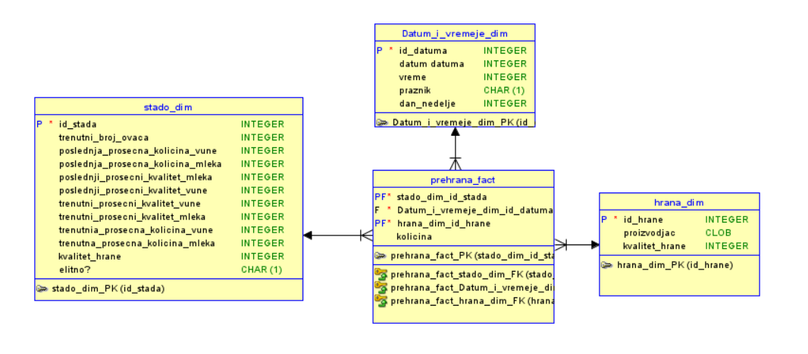

1. Identifikacija poslovnog procesa

* potrebno je da vidimo kako kvalitet hrane utice na kvalitet proizvoda kao i kolicinu

1. Odabir granularnosti

* proveravamo da li prosek raste ili opada u zavisnosti od kvaliteta hrane

1. Identifikacija dimenzija

* stado dim datum i vreme i hrana

1. Identifikacija činjenica

* prehrana_fact

Podaci o činjenicama:

|  |  |  |  |  |  |
| --- | --- | --- | --- | --- | --- |
| Naziv | Kontinualna ili diskretna | Numericka ili teksutalna | Aditivna, semi-aditivna ili neaditivna | Formula | Opis |
| količina | Diskretna | Numericka | aditivna | a+b | Količina te hrane za to stado |

Podaci o dimenzijama:

hrana_dim

|  |  |  |  |  |
| --- | --- | --- | --- | --- |
| Atribut | Uskladjena | Hijerarhija | SCD | Opis |
| kvalitet hrane | da | ne | Tip2 | Čuvamo kvalitet hrane ako se promeni moramo novi red |

Stado_dim

|  |  |  |  |  |
| --- | --- | --- | --- | --- |
| Atribut | Uskladjena | Hijerarhija | SCD | Opis |
| Trenutni_broj_ovaca | Da | Ne | Tip1 | Čuvamo trenutni broj ovaca u stadu da ne bi smo morali da svaki put prebrojavamo ovce. |
| Poslednji_prosecni_kvalitet_vune | Da | Ne | Tip1 | Poslednji prosečni kvalitet vune radi optimizacije izračunavanja. |
| Poslednji_prosecni _kvalitet_mleka | Da | Ne | Tip1 | Poslednji prosečni kvalitet mleka radi optimizacije izračunavanja. |
| Poslednja_prosecni _kolicina_vune | Da | Ne | Tip1 | Poslednja prosečna količina vune sačuvana radi optimizacije prilikom računanja |
| Poslednja_prosecni _kolicina_mleka | Da | Ne | Tip1 | Poslednja prosečna količina mleka sačuvana radi optimizacije prilikom računanja |
| Trenutna_prosecni _kolicina_mleka | Da | Ne | Tip1 | Čuvamo trenutnu prosečnu količinu mleka kao optimizaciju za računanje kada nam treba razlika između trenutne i poslednje količine. Možemo je menjati live tako što ćemo pomnožiti trenutni prosek sa brojem ovaca zatim oduzeti staru vrednost , sabrati sa novom I ponovo podeliti sa brojem ovaca. Ili imati jedan scheduled job koji to radi jednom dnevno. |
| Trenutna_prosecni _kolicina_vune | Da | Ne | Tip1 | Čuvamo trenutnu prosečnu količinu vune kao optimizaciju za računanje kada nam treba razlika između trenutne i poslednje količine .  Možemo je menjati live tako što ćemo pomnožiti trenutni prosek sa brojem ovaca zatim oduzeti staru vrednost , sabrati sa novom I ponovo podeliti sa brojem ovaca. Ili imati jedan scheduled job koji to radi jednom dnevno. |
| Trenutni_prosecni _kvalitet_mleka | Da | Ne | Tip1 | Čuvamo trenutni prosečni kvalitet mleka kao optimizaciju za računanje kada nam treba razlika između trenutne i poslednje količine.  Možemo je menjati live tako što ćemo pomnožiti trenutni prosek sa brojem ovaca zatim oduzeti staru vrednost , sabrati sa novom I ponovo podeliti sa brojem ovaca. Ili imati jedan scheduled job koji to radi jednom dnevno. |
| Trenutni_prosecni _kvalitet_vune | Da | Ne | Tip1 | Čuvamo trenutni prosečni kvalitet vune kao optimizaciju za računanje kada nam treba razlika između trenutne i poslednje količine.  Možemo je menjati live tako što ćemo pomnožiti trenutni prosek sa brojem ovaca zatim oduzeti staru vrednost , sabrati sa novom I ponovo podeliti sa brojem ovaca. Ili imati jedan scheduled job koji to radi jednom dnevno. |
| Kvalitet_hrane | Da | Ne | Tip1 | Čuvamo kvalitet hrane kojim hranimo nase ovce |

IZVEŠTAJ:11

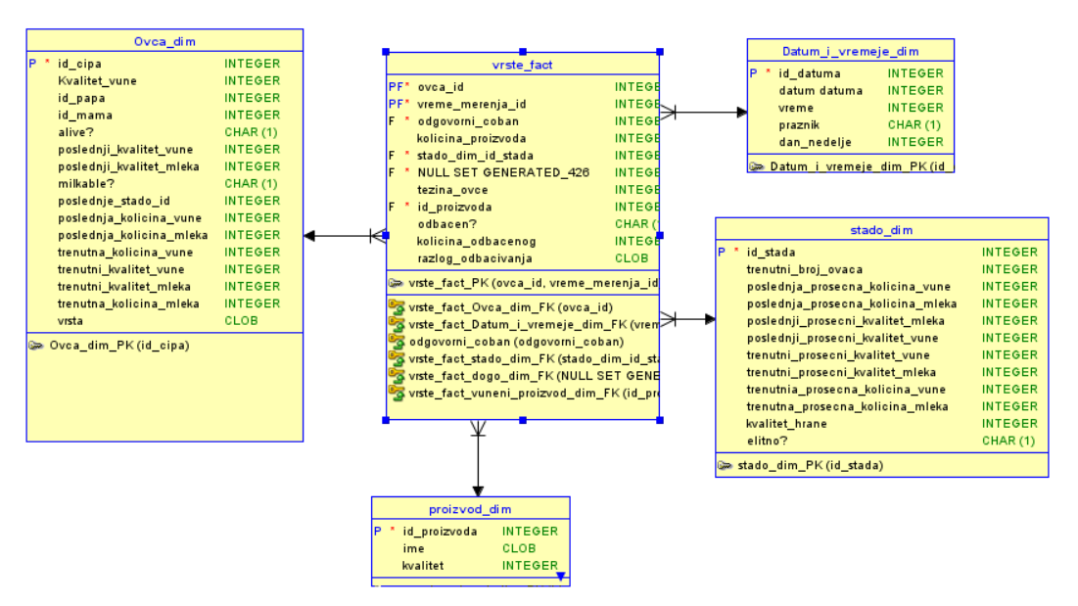

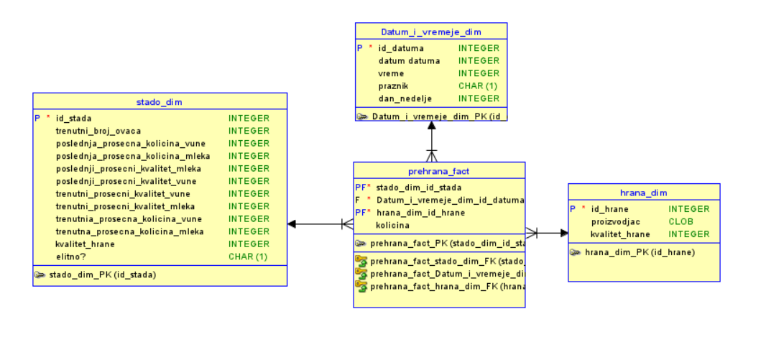

1. Identifikacija poslovnog procesa

* kako se menja kilaza ovce u odnosu na hranu koje jedu

1. Odabir granularnosti

* proveravamo tezinu ovce prilikom njihovih redovnih merenja i gledamo kako su proizvodjaci količina i kvalitet hrane uticali na to

1. Identifikacija dimenzija

* stado, ovca, hrana, proizvod, datum i vreme

1. Identifikacija činjenica

* prehrana i vrsta

Podaci o činjenicama:

|  |  |  |  |  |  |
| --- | --- | --- | --- | --- | --- |
| Naziv | Kontinualna ili diskretna | Numericka ili teksutalna | Aditivna, semi-aditivna ili neaditivna | Formula | Opis |
| količina | Diskretna | Numericka | aditivna | a+b | Količina te hrane za to stado |
| količina proizvoda | diskretna | numericka | aditivna | a+b | količina tog proizvoda |
| tezina ovce | diskrenta | numericka | neaditivna | nema | tezina ovce prilikom sisanje ili muzenja jer tada se mere ovce |

Podaci o dimenzijama:

Stado_dim

|  |  |  |  |  |
| --- | --- | --- | --- | --- |
| Atribut | Uskladjena | Hijerarhija | SCD | Opis |
| Trenutni_broj_ovaca | Da | Ne | Tip1 | Čuvamo trenutni broj ovaca u stadu da ne bi smo morali da svaki put prebrojavamo ovce. |
| Poslednji_prosecni_kvalitet_vune | Da | Ne | Tip1 | Poslednji prosečni kvalitet vune radi optimizacije izračunavanja. |
| Poslednji_prosecni _kvalitet_mleka | Da | Ne | Tip1 | Poslednji prosečni kvalitet mleka radi optimizacije izračunavanja. |
| Poslednja_prosecni _kolicina_vune | Da | Ne | Tip1 | Poslednja prosečna količina vune sačuvana radi optimizacije prilikom računanja |
| Poslednja_prosecni _kolicina_mleka | Da | Ne | Tip1 | Poslednja prosečna količina mleka sačuvana radi optimizacije prilikom računanja |
| Trenutna_prosecni _kolicina_mleka | Da | Ne | Tip1 | Čuvamo trenutnu prosečnu količinu mleka kao optimizaciju za računanje kada nam treba razlika između trenutne i poslednje količine. Možemo je menjati live tako što ćemo pomnožiti trenutni prosek sa brojem ovaca zatim oduzeti staru vrednost , sabrati sa novom I ponovo podeliti sa brojem ovaca. Ili imati jedan scheduled job koji to radi jednom dnevno. |
| Trenutna_prosecni _kolicina_vune | Da | Ne | Tip1 | Čuvamo trenutnu prosečnu količinu vune kao optimizaciju za računanje kada nam treba razlika između trenutne i poslednje količine .  Možemo je menjati live tako što ćemo pomnožiti trenutni prosek sa brojem ovaca zatim oduzeti staru vrednost , sabrati sa novom I ponovo podeliti sa brojem ovaca. Ili imati jedan scheduled job koji to radi jednom dnevno. |
| Trenutni_prosecni _kvalitet_mleka | Da | Ne | Tip1 | Čuvamo trenutni prosečni kvalitet mleka kao optimizaciju za računanje kada nam treba razlika između trenutne i poslednje količine.  Možemo je menjati live tako što ćemo pomnožiti trenutni prosek sa brojem ovaca zatim oduzeti staru vrednost , sabrati sa novom I ponovo podeliti sa brojem ovaca. Ili imati jedan scheduled job koji to radi jednom dnevno. |
| Trenutni_prosecni _kvalitet_vune | Da | Ne | Tip1 | Čuvamo trenutni prosečni kvalitet vune kao optimizaciju za računanje kada nam treba razlika između trenutne i poslednje količine.  Možemo je menjati live tako što ćemo pomnožiti trenutni prosek sa brojem ovaca zatim oduzeti staru vrednost , sabrati sa novom I ponovo podeliti sa brojem ovaca. Ili imati jedan scheduled job koji to radi jednom dnevno. |
| Kvalitet_hrane | Da | Ne | Tip1 | Čuvamo kvalitet hrane kojim hranimo nase ovce |

hrana_dim`

|  |  |  |  |  |
| --- | --- | --- | --- | --- |
| Atribut | Uskladjena | Hijerarhija | SCD | Opis |
| kvalitet hrane | da | ne | Tip2 | Čuvamo kvalitet hrane ako se promeni moramo novi red |

Ovca_dim

|  |  |  |  |  |
| --- | --- | --- | --- | --- |
| Atribut | Uskladjena | Hijerarhija | SCD | Opis |
| Id_papa | Da | Ovca 1 | Ne | Čuvamo id tata ovce |
| Id_mam | Da | Ovca 1 | Ne | Čuvamo id mama ovce |
| Alive? | Da | Ne | Tip1 | Čuvamo da li je ovca živa |
| Poslednji_kvalitet_vune | Da | Ne | Tip1 | Poslednji kvalitet vune radi optimizacije izračunavanja. |
| Poslednji_kvalitet_mleka | Da | Ne | Tip1 | Poslednji kvalitet mleka radi optimizacije izračunavanja. |
| Milkable? | Da | Ne | Tip1 | Čuvamo da li ovca trenutno daje mleko. |
| Poslednje_stado_id | Da | Stado_dim | Tip1 | Kom stadu ovca pripada |
| Poslednja_kolicina_vune | Da | Ne | Tip1 | Poslednja količina vune sačuvana radi optimizacije prilikom računanja |
| Poslednja_kolicina_mleka | Da | Ne | Tip1 | Poslednja količina mleka sačuvana radi optimizacije prilikom računanja |
| Trenutna_kolicina_mleka | Da | Ne | Tip1 | Čuvamo trenutnu količinu mleka kao optimizaciju za računanje kada nam treba razlika između trenutne i poslednje količine |
| Trenutna_kolicina_vune | Da | Ne | Tip1 | Čuvamo trenutnu količinu vune kao optimizaciju za računanje kada nam treba razlika između trenutne i poslednje količine |
| Trenutni_kvalitet_mleka | Da | Ne | Tip1 | Čuvamo trenutni kvalitet mleka kao optimizaciju za računanje kada nam treba razlika između trenutne i poslednje količine |
| Trenutni_kvalitet_vune | Da | Ne | Tip1 | Čuvamo trenutni kvalitet vune kao optimizaciju za računanje kada nam treba razlika između trenutne i poslednje količine |

IZVEŠTAJ:12



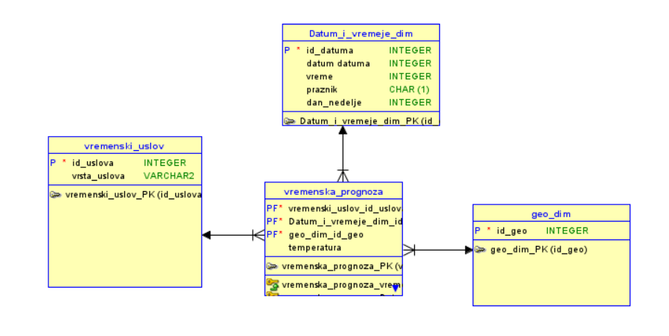

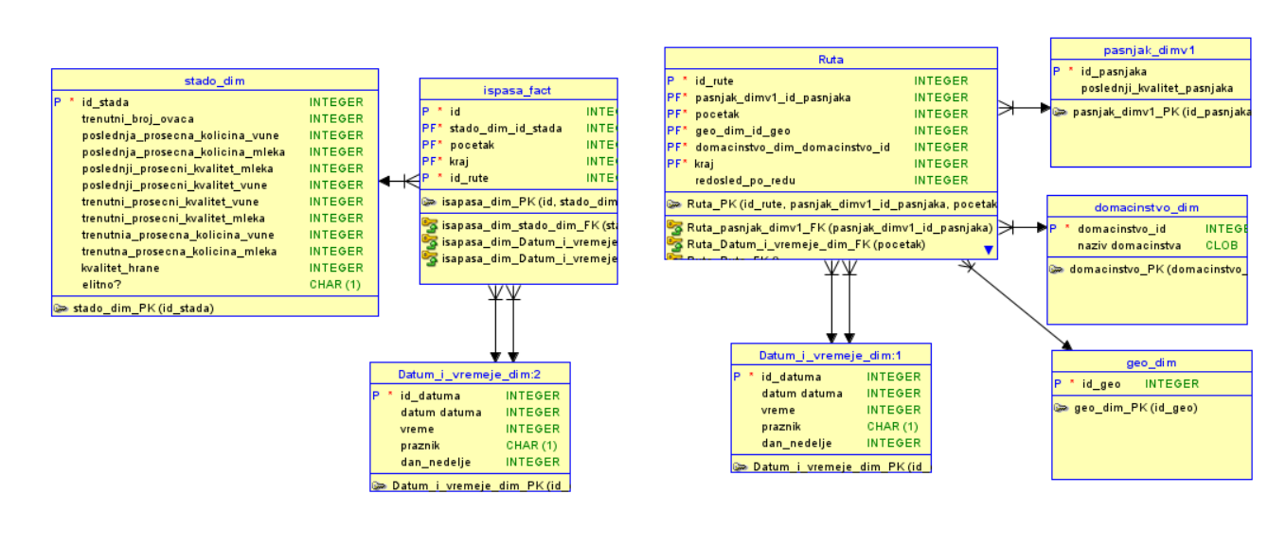

1. Identifikacija poslovnog procesa

* u zavisnosti od bremnsih uslova godisnjeg doba i pasnjaka odrediti koliko je proizvoda odbaceno po ovci

1. Odabir granularnosti

* proveravamo koje ovce imaju odbacen proizvod i povezujemo sa stadom i zatim proveravamo na koje pasnjake smo ih vodili i po kojim vremenskim uslovima

1. Identifikacija dimenzija

* ovca , stado, datim i vreme, domacinstvo, gografska, vremenski uslovi,proizvod

1. Identifikacija činjenica

* ruta, ispasa, vremenska prognoza, vrsta

Podaci o činjenicama:

|  |  |  |  |  |  |
| --- | --- | --- | --- | --- | --- |
| Naziv | Kontinualna ili diskretna | Numericka ili teksutalna | Aditivna, semi-aditivna ili neaditivna | Formula | Opis |
| količina | Diskretna | Numericka | aditivna | a+b | Količina te hrane za to stado |
| količina proizvoda | diskretna | numericka | aditivna | a+b | količina tog proizvoda |
| tezina ovce | diskrenta | numericka | neaditivna | nema | tezina ovce prilikom sisanje ili muzenja jer tada se mere ovce |
| odbacen? | diskretna | numericna | neaditivna | nema | da li je odbacen deo ovog prizvoda prilikom prikupljanja |
| količina_odbacenog_proizvoda | diskretna | numericka | neaditivna | nema | koliko proizvoda je odbaceno |
| razlog odbacivanja | diskretna | teksutalna | neaditivna | nema | sto je odbacen taj proizvod |

Podaci o dimenzijama:

Stado_dim

|  |  |  |  |  |
| --- | --- | --- | --- | --- |
| Atribut | Uskladjena | Hijerarhija | SCD | Opis |
| Trenutni_broj_ovaca | Da | Ne | Tip1 | Čuvamo trenutni broj ovaca u stadu da ne bi smo morali da svaki put prebrojavamo ovce. |
| Poslednji_prosecni_kvalitet_vune | Da | Ne | Tip1 | Poslednji prosečni kvalitet vune radi optimizacije izračunavanja. |
| Poslednji_prosecni _kvalitet_mleka | Da | Ne | Tip1 | Poslednji prosečni kvalitet mleka radi optimizacije izračunavanja. |
| Poslednja_prosecni _kolicina_vune | Da | Ne | Tip1 | Poslednja prosečna količina vune sačuvana radi optimizacije prilikom računanja |
| Poslednja_prosecni _kolicina_mleka | Da | Ne | Tip1 | Poslednja prosečna količina mleka sačuvana radi optimizacije prilikom računanja |
| Trenutna_prosecni _kolicina_mleka | Da | Ne | Tip1 | Čuvamo trenutnu prosečnu količinu mleka kao optimizaciju za računanje kada nam treba razlika između trenutne i poslednje količine. Možemo je menjati live tako što ćemo pomnožiti trenutni prosek sa brojem ovaca zatim oduzeti staru vrednost , sabrati sa novom I ponovo podeliti sa brojem ovaca. Ili imati jedan scheduled job koji to radi jednom dnevno. |
| Trenutna_prosecni _kolicina_vune | Da | Ne | Tip1 | Čuvamo trenutnu prosečnu količinu vune kao optimizaciju za računanje kada nam treba razlika između trenutne i poslednje količine .  Možemo je menjati live tako što ćemo pomnožiti trenutni prosek sa brojem ovaca zatim oduzeti staru vrednost , sabrati sa novom I ponovo podeliti sa brojem ovaca. Ili imati jedan scheduled job koji to radi jednom dnevno. |
| Trenutni_prosecni _kvalitet_mleka | Da | Ne | Tip1 | Čuvamo trenutni prosečni kvalitet mleka kao optimizaciju za računanje kada nam treba razlika između trenutne i poslednje količine.  Možemo je menjati live tako što ćemo pomnožiti trenutni prosek sa brojem ovaca zatim oduzeti staru vrednost , sabrati sa novom I ponovo podeliti sa brojem ovaca. Ili imati jedan scheduled job koji to radi jednom dnevno. |
| Trenutni_prosecni _kvalitet_vune | Da | Ne | Tip1 | Čuvamo trenutni prosečni kvalitet vune kao optimizaciju za računanje kada nam treba razlika između trenutne i poslednje količine.  Možemo je menjati live tako što ćemo pomnožiti trenutni prosek sa brojem ovaca zatim oduzeti staru vrednost , sabrati sa novom I ponovo podeliti sa brojem ovaca. Ili imati jedan scheduled job koji to radi jednom dnevno. |
| Kvalitet_hrane | Da | Ne | Tip1 | Čuvamo kvalitet hrane kojim hranimo nase ovce |

Ovca_dim

|  |  |  |  |  |
| --- | --- | --- | --- | --- |
| Atribut | Uskladjena | Hijerarhija | SCD | Opis |
| Id_papa | Da | Ovca 1 | Ne | Čuvamo id tata ovce |
| Id_mam | Da | Ovca 1 | Ne | Čuvamo id mama ovce |
| Alive? | Da | Ne | Tip1 | Čuvamo da li je ovca živa |
| Poslednji_kvalitet_vune | Da | Ne | Tip1 | Poslednji kvalitet vune radi optimizacije izračunavanja. |
| Poslednji_kvalitet_mleka | Da | Ne | Tip1 | Poslednji kvalitet mleka radi optimizacije izračunavanja. |
| Milkable? | Da | Ne | Tip1 | Čuvamo da li ovca trenutno daje mleko. |
| Poslednje_stado_id | Da | Stado_dim | Tip1 | Kom stadu ovca pripada |
| Poslednja_kolicina_vune | Da | Ne | Tip1 | Poslednja količina vune sačuvana radi optimizacije prilikom računanja |
| Poslednja_kolicina_mleka | Da | Ne | Tip1 | Poslednja količina mleka sačuvana radi optimizacije prilikom računanja |
| Trenutna_kolicina_mleka | Da | Ne | Tip1 | Čuvamo trenutnu količinu mleka kao optimizaciju za računanje kada nam treba razlika između trenutne i poslednje količine |
| Trenutna_kolicina_vune | Da | Ne | Tip1 | Čuvamo trenutnu količinu vune kao optimizaciju za računanje kada nam treba razlika između trenutne i poslednje količine |
| Trenutni_kvalitet_mleka | Da | Ne | Tip1 | Čuvamo trenutni kvalitet mleka kao optimizaciju za računanje kada nam treba razlika između trenutne i poslednje količine |
| Trenutni_kvalitet_vune | Da | Ne | Tip1 | Čuvamo trenutni kvalitet vune kao optimizaciju za računanje kada nam treba razlika između trenutne i poslednje količine |

IZVEŠTAJ:13, 14

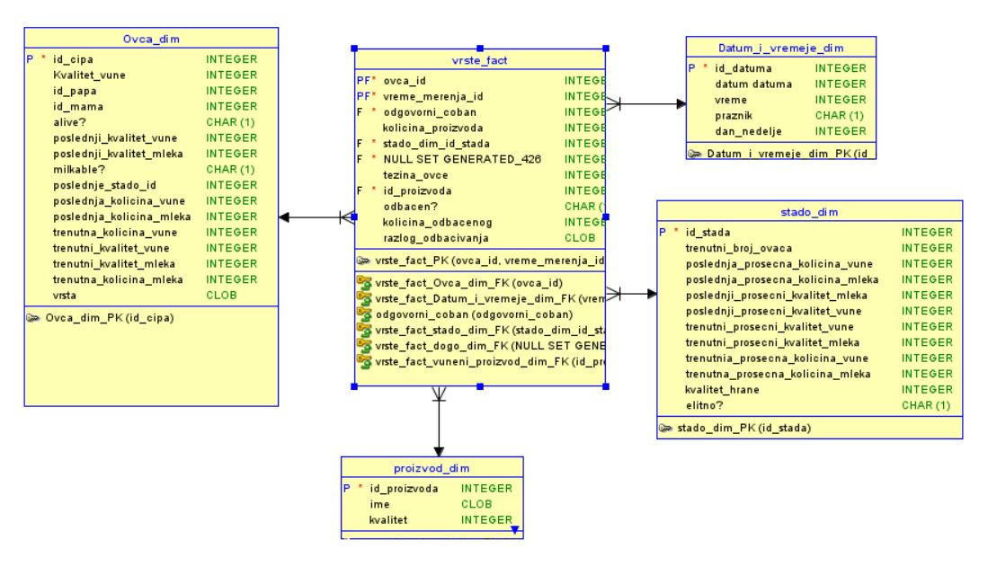

1. Identifikacija poslovnog procesa

* provera rasta kvaliteta vune u odnosu na prethodni, isto i za stado

1. Odabir granularnosti

* prilikom svakog sisanje ili tu vrednost upisujemo kao trenutnu u ovcu a staru cuvano kao prethonu i u slucaju velikog rasta 3 ili vise Možemo prebaciti ovcu u elitno stado, Možemo menjati i u stadu prosek

1. Identifikacija dimenzija

* ovca , stado, proizvod

1. Identifikacija činjenica

* vrsta

Podaci o činjenicama:

|  |  |  |  |  |  |
| --- | --- | --- | --- | --- | --- |
| Naziv | Kontinualna ili diskretna | Numericka ili teksutalna | Aditivna, semi-aditivna ili neaditivna | Formula | Opis |
| količina | Diskretna | Numericka | aditivna | a+b | Količina te hrane za to stado |
| količina proizvoda | diskretna | numericka | aditivna | a+b | količina tog proizvoda |
| tezina ovce | diskrenta | numericka | neaditivna | nema | tezina ovce prilikom sisanje ili muzenja jer tada se mere ovce |
| odbacen? | diskretna | numericna | neaditivna | nema | da li je odbacen deo ovog prizvoda prilikom prikupljanja |
| količina_odbacenog_proizvoda | diskretna | numericka | neaditivna | nema | koliko proizvoda je odbaceno |
| razlog odbacivanja | diskretna | teksutalna | neaditivna | nema | sto je odbacen taj proizvod |

Podaci o dimenzijama:

Stado_dim

|  |  |  |  |  |
| --- | --- | --- | --- | --- |
| Atribut | Uskladjena | Hijerarhija | SCD | Opis |
| Trenutni_broj_ovaca | Da | Ne | Tip1 | Čuvamo trenutni broj ovaca u stadu da ne bi smo morali da svaki put prebrojavamo ovce. |
| Poslednji_prosecni_kvalitet_vune | Da | Ne | Tip1 | Poslednji prosečni kvalitet vune radi optimizacije izračunavanja. |
| Poslednji_prosecni _kvalitet_mleka | Da | Ne | Tip1 | Poslednji prosečni kvalitet mleka radi optimizacije izračunavanja. |
| Poslednja_prosecni _kolicina_vune | Da | Ne | Tip1 | Poslednja prosečna količina vune sačuvana radi optimizacije prilikom računanja |
| Poslednja_prosecni _kolicina_mleka | Da | Ne | Tip1 | Poslednja prosečna količina mleka sačuvana radi optimizacije prilikom računanja |
| Trenutna_prosecni _kolicina_mleka | Da | Ne | Tip1 | Čuvamo trenutnu prosečnu količinu mleka kao optimizaciju za računanje kada nam treba razlika između trenutne i poslednje količine. Možemo je menjati live tako što ćemo pomnožiti trenutni prosek sa brojem ovaca zatim oduzeti staru vrednost , sabrati sa novom I ponovo podeliti sa brojem ovaca. Ili imati jedan scheduled job koji to radi jednom dnevno. |
| Trenutna_prosecni _kolicina_vune | Da | Ne | Tip1 | Čuvamo trenutnu prosečnu količinu vune kao optimizaciju za računanje kada nam treba razlika između trenutne i poslednje količine .  Možemo je menjati live tako što ćemo pomnožiti trenutni prosek sa brojem ovaca zatim oduzeti staru vrednost , sabrati sa novom I ponovo podeliti sa brojem ovaca. Ili imati jedan scheduled job koji to radi jednom dnevno. |
| Trenutni_prosecni _kvalitet_mleka | Da | Ne | Tip1 | Čuvamo trenutni prosečni kvalitet mleka kao optimizaciju za računanje kada nam treba razlika između trenutne i poslednje količine.  Možemo je menjati live tako što ćemo pomnožiti trenutni prosek sa brojem ovaca zatim oduzeti staru vrednost , sabrati sa novom I ponovo podeliti sa brojem ovaca. Ili imati jedan scheduled job koji to radi jednom dnevno. |
| Trenutni_prosecni _kvalitet_vune | Da | Ne | Tip1 | Čuvamo trenutni prosečni kvalitet vune kao optimizaciju za računanje kada nam treba razlika između trenutne i poslednje količine.  Možemo je menjati live tako što ćemo pomnožiti trenutni prosek sa brojem ovaca zatim oduzeti staru vrednost , sabrati sa novom I ponovo podeliti sa brojem ovaca. Ili imati jedan scheduled job koji to radi jednom dnevno. |
| Kvalitet_hrane | Da | Ne | Tip1 | Čuvamo kvalitet hrane kojim hranimo nase ovce |

Ovca_dim

|  |  |  |  |  |
| --- | --- | --- | --- | --- |
| Atribut | Uskladjena | Hijerarhija | SCD | Opis |
| Id_papa | Da | Ovca 1 | Ne | Čuvamo id tata ovce |
| Id_mam | Da | Ovca 1 | Ne | Čuvamo id mama ovce |
| Alive? | Da | Ne | Tip1 | Čuvamo da li je ovca živa |
| Poslednji_kvalitet_vune | Da | Ne | Tip1 | Poslednji kvalitet vune radi optimizacije izračunavanja. |
| Poslednji_kvalitet_mleka | Da | Ne | Tip1 | Poslednji kvalitet mleka radi optimizacije izračunavanja. |
| Milkable? | Da | Ne | Tip1 | Čuvamo da li ovca trenutno daje mleko. |
| Poslednje_stado_id | Da | Stado_dim | Tip1 | Kom stadu ovca pripada |
| Poslednja_kolicina_vune | Da | Ne | Tip1 | Poslednja količina vune sačuvana radi optimizacije prilikom računanja |
| Poslednja_kolicina_mleka | Da | Ne | Tip1 | Poslednja količina mleka sačuvana radi optimizacije prilikom računanja |
| Trenutna_kolicina_mleka | Da | Ne | Tip1 | Čuvamo trenutnu količinu mleka kao optimizaciju za računanje kada nam treba razlika između trenutne i poslednje količine |
| Trenutna_kolicina_vune | Da | Ne | Tip1 | Čuvamo trenutnu količinu vune kao optimizaciju za računanje kada nam treba razlika između trenutne i poslednje količine |
| Trenutni_kvalitet_mleka | Da | Ne | Tip1 | Čuvamo trenutni kvalitet mleka kao optimizaciju za računanje kada nam treba razlika između trenutne i poslednje količine |
| Trenutni_kvalitet_vune | Da | Ne | Tip1 | Čuvamo trenutni kvalitet vune kao optimizaciju za računanje kada nam treba razlika između trenutne i poslednje količine |

IZVEŠTAJ:15



1. Identifikacija poslovnog procesa

* bloodline of sheep hocemo da vidimmo koji preci daju najbolje ovce

1. Odabir granularnosti

* najbolje ovce us one sa najvecim kvalitetom i kolicinom proizvoda i samo treba da proverimo nihove pretke

1. Identifikacija dimenzija

* ovca , stado, proizvod

1. Identifikacija činjenica

* vrsta

Podaci o činjenicama:

|  |  |  |  |  |  |
| --- | --- | --- | --- | --- | --- |
| Naziv | Kontinualna ili diskretna | Numericka ili teksutalna | Aditivna, semi-aditivna ili neaditivna | Formula | Opis |
| količina | Diskretna | Numericka | aditivna | a+b | Količina te hrane za to stado |
| količina proizvoda | diskretna | numericka | aditivna | a+b | količina tog proizvoda |
| tezina ovce | diskrenta | numericka | neaditivna | nema | tezina ovce prilikom sisanje ili muzenja jer tada se mere ovce |
| odbacen? | diskretna | numericna | neaditivna | nema | da li je odbacen deo ovog prizvoda prilikom prikupljanja |
| količina_odbacenog_proizvoda | diskretna | numericka | neaditivna | nema | koliko proizvoda je odbaceno |
| razlog odbacivanja | diskretna | teksutalna | neaditivna | nema | sto je odbacen taj proizvod |

Podaci o dimenzijama:

Stado_dim

|  |  |  |  |  |
| --- | --- | --- | --- | --- |
| Atribut | Uskladjena | Hijerarhija | SCD | Opis |
| Trenutni_broj_ovaca | Da | Ne | Tip1 | Čuvamo trenutni broj ovaca u stadu da ne bi smo morali da svaki put prebrojavamo ovce. |
| Poslednji_prosecni_kvalitet_vune | Da | Ne | Tip1 | Poslednji prosečni kvalitet vune radi optimizacije izračunavanja. |
| Poslednji_prosecni _kvalitet_mleka | Da | Ne | Tip1 | Poslednji prosečni kvalitet mleka radi optimizacije izračunavanja. |
| Poslednja_prosecni _kolicina_vune | Da | Ne | Tip1 | Poslednja prosečna količina vune sačuvana radi optimizacije prilikom računanja |
| Poslednja_prosecni _kolicina_mleka | Da | Ne | Tip1 | Poslednja prosečna količina mleka sačuvana radi optimizacije prilikom računanja |
| Trenutna_prosecni _kolicina_mleka | Da | Ne | Tip1 | Čuvamo trenutnu prosečnu količinu mleka kao optimizaciju za računanje kada nam treba razlika između trenutne i poslednje količine. Možemo je menjati live tako što ćemo pomnožiti trenutni prosek sa brojem ovaca zatim oduzeti staru vrednost , sabrati sa novom I ponovo podeliti sa brojem ovaca. Ili imati jedan scheduled job koji to radi jednom dnevno. |
| Trenutna_prosecni _kolicina_vune | Da | Ne | Tip1 | Čuvamo trenutnu prosečnu količinu vune kao optimizaciju za računanje kada nam treba razlika između trenutne i poslednje količine .  Možemo je menjati live tako što ćemo pomnožiti trenutni prosek sa brojem ovaca zatim oduzeti staru vrednost , sabrati sa novom I ponovo podeliti sa brojem ovaca. Ili imati jedan scheduled job koji to radi jednom dnevno. |
| Trenutni_prosecni _kvalitet_mleka | Da | Ne | Tip1 | Čuvamo trenutni prosečni kvalitet mleka kao optimizaciju za računanje kada nam treba razlika između trenutne i poslednje količine.  Možemo je menjati live tako što ćemo pomnožiti trenutni prosek sa brojem ovaca zatim oduzeti staru vrednost , sabrati sa novom I ponovo podeliti sa brojem ovaca. Ili imati jedan scheduled job koji to radi jednom dnevno. |
| Trenutni_prosecni _kvalitet_vune | Da | Ne | Tip1 | Čuvamo trenutni prosečni kvalitet vune kao optimizaciju za računanje kada nam treba razlika između trenutne i poslednje količine.  Možemo je menjati live tako što ćemo pomnožiti trenutni prosek sa brojem ovaca zatim oduzeti staru vrednost , sabrati sa novom I ponovo podeliti sa brojem ovaca. Ili imati jedan scheduled job koji to radi jednom dnevno. |
| Kvalitet_hrane | Da | Ne | Tip1 | Čuvamo kvalitet hrane kojim hranimo nase ovce |

Ovca_dim

|  |  |  |  |  |
| --- | --- | --- | --- | --- |
| Atribut | Uskladjena | Hijerarhija | SCD | Opis |
| Id_papa | Da | Ovca 1 | Ne | Čuvamo id tata ovce |
| Id_mam | Da | Ovca 1 | Ne | Čuvamo id mama ovce |
| Alive? | Da | Ne | Tip1 | Čuvamo da li je ovca živa |
| Poslednji_kvalitet_vune | Da | Ne | Tip1 | Poslednji kvalitet vune radi optimizacije izračunavanja. |
| Poslednji_kvalitet_mleka | Da | Ne | Tip1 | Poslednji kvalitet mleka radi optimizacije izračunavanja. |
| Milkable? | Da | Ne | Tip1 | Čuvamo da li ovca trenutno daje mleko. |
| Poslednje_stado_id | Da | Stado_dim | Tip1 | Kom stadu ovca pripada |
| Poslednja_kolicina_vune | Da | Ne | Tip1 | Poslednja količina vune sačuvana radi optimizacije prilikom računanja |
| Poslednja_kolicina_mleka | Da | Ne | Tip1 | Poslednja količina mleka sačuvana radi optimizacije prilikom računanja |
| Trenutna_kolicina_mleka | Da | Ne | Tip1 | Čuvamo trenutnu količinu mleka kao optimizaciju za računanje kada nam treba razlika između trenutne i poslednje količine |
| Trenutna_kolicina_vune | Da | Ne | Tip1 | Čuvamo trenutnu količinu vune kao optimizaciju za računanje kada nam treba razlika između trenutne i poslednje količine |
| Trenutni_kvalitet_mleka | Da | Ne | Tip1 | Čuvamo trenutni kvalitet mleka kao optimizaciju za računanje kada nam treba razlika između trenutne i poslednje količine |
| Trenutni_kvalitet_vune | Da | Ne | Tip1 | Čuvamo trenutni kvalitet vune kao optimizaciju za računanje kada nam treba razlika između trenutne i poslednje količine |

IZVEŠTAJ:16

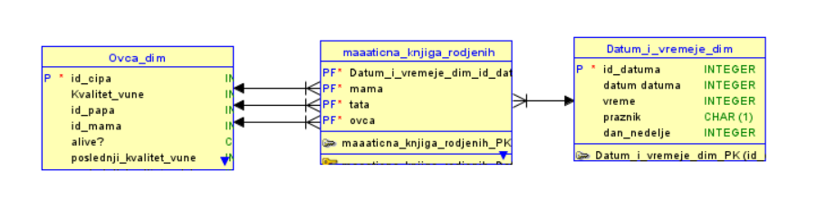

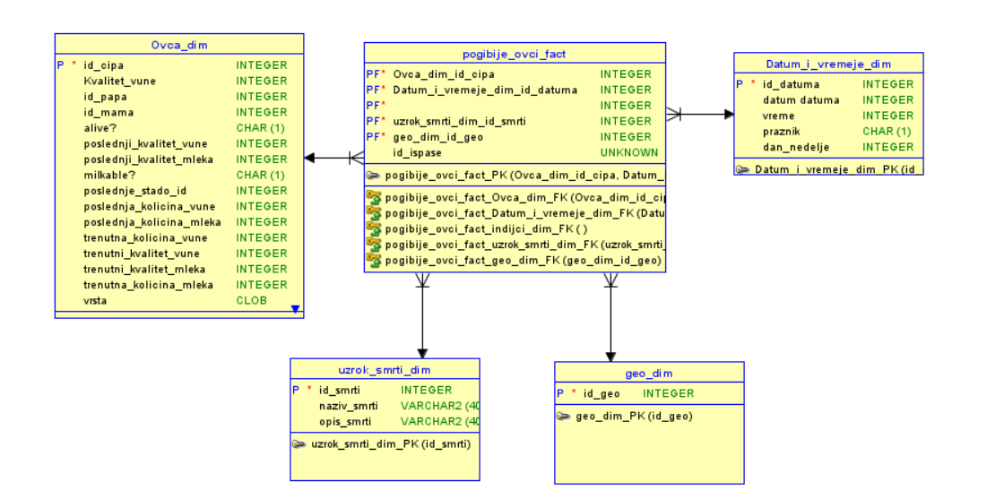

1. Identifikacija poslovnog procesa

* prirodni prirastaj ovce

1. Odabir granularnosti

* brojimo u određenom vremenskom periodu koliko ovaca se rodilo vs koliko je umrlo

1. Identifikacija dimenzija

* ovca, uzrok smrti, geo, datum i vreme

1. Identifikacija činjenica

* pogibije ovci, izvod iz maaticne knjige rodjenih

Podaci o činjenicama:  
samo radimo count po vremenskoj dimenziji za ove fact tabele da bi dobili rezultat

Podaci o dimenzijama:

Ovca_dim

|  |  |  |  |  |
| --- | --- | --- | --- | --- |
| Atribut | Uskladjena | Hijerarhija | SCD | Opis |
| Id_papa | Da | Ovca 1 | Ne | Čuvamo id tata ovce |
| Id_mam | Da | Ovca 1 | Ne | Čuvamo id mama ovce |
| Alive? | Da | Ne | Tip1 | Čuvamo da li je ovca živa |
| Poslednji_kvalitet_vune | Da | Ne | Tip1 | Poslednji kvalitet vune radi optimizacije izračunavanja. |
| Poslednji_kvalitet_mleka | Da | Ne | Tip1 | Poslednji kvalitet mleka radi optimizacije izračunavanja. |
| Milkable? | Da | Ne | Tip1 | Čuvamo da li ovca trenutno daje mleko. |
| Poslednje_stado_id | Da | Stado_dim | Tip1 | Kom stadu ovca pripada |
| Poslednja_kolicina_vune | Da | Ne | Tip1 | Poslednja količina vune sačuvana radi optimizacije prilikom računanja |
| Poslednja_kolicina_mleka | Da | Ne | Tip1 | Poslednja količina mleka sačuvana radi optimizacije prilikom računanja |
| Trenutna_kolicina_mleka | Da | Ne | Tip1 | Čuvamo trenutnu količinu mleka kao optimizaciju za računanje kada nam treba razlika između trenutne i poslednje količine |
| Trenutna_kolicina_vune | Da | Ne | Tip1 | Čuvamo trenutnu količinu vune kao optimizaciju za računanje kada nam treba razlika između trenutne i poslednje količine |
| Trenutni_kvalitet_mleka | Da | Ne | Tip1 | Čuvamo trenutni kvalitet mleka kao optimizaciju za računanje kada nam treba razlika između trenutne i poslednje količine |
| Trenutni_kvalitet_vune | Da | Ne | Tip1 | Čuvamo trenutni kvalitet vune kao optimizaciju za računanje kada nam treba razlika između trenutne i poslednje količine |

IZVEŠTAJ:17

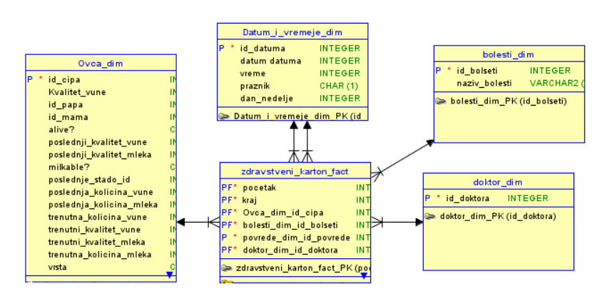

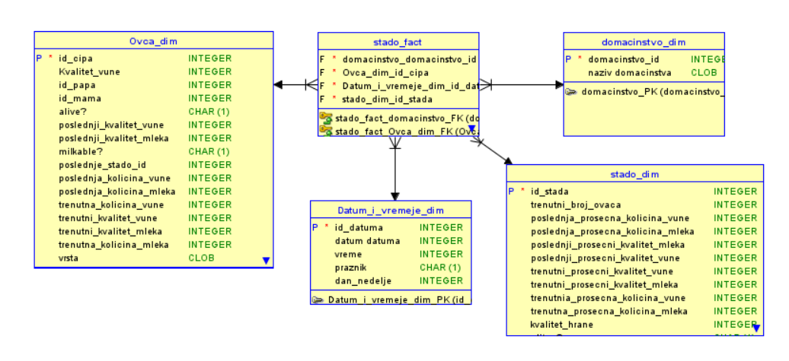

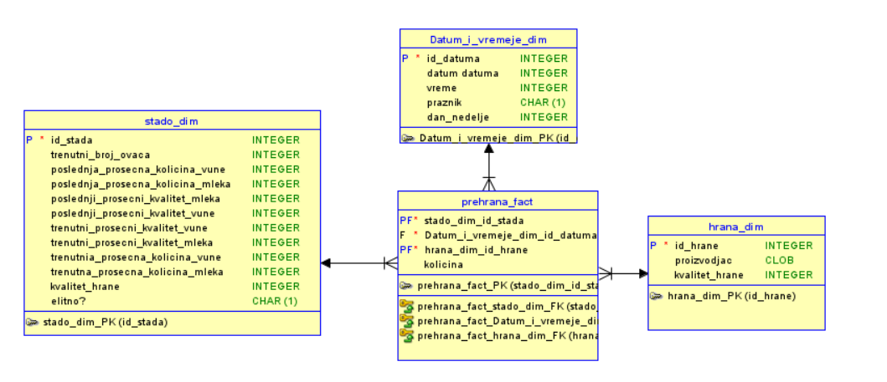

1. Identifikacija poslovnog procesa

* korelacija između razboljevanja ovaca i stada, prehrane ili predaka

1. Odabir granularnosti

* biramo ovce koje su se razboljevale i proveravamo kojim stadima pripadaju zbog prehrane kao i ko su im predci.

1. Identifikacija dimenzija

* ovce, stado, domacinstvo, hrana, doktor, bolesti, datum i vreme

1. Identifikacija činjenica

* prehrana, stado, zdravstveni karton

Podaci o činjenicama:

|  |  |  |  |  |  |
| --- | --- | --- | --- | --- | --- |
| Naziv | Kontinualna ili diskretna | Numericka ili teksutalna | Aditivna, semi-aditivna ili neaditivna | Formula | Opis |
| količina | Diskretna | Numericka | aditivna | a+b | Količina te hrane za to stado |

Podaci o dimenzijama:

Stado_dim

|  |  |  |  |  |
| --- | --- | --- | --- | --- |
| Atribut | Uskladjena | Hijerarhija | SCD | Opis |
| Trenutni_broj_ovaca | Da | Ne | Tip1 | Čuvamo trenutni broj ovaca u stadu da ne bi smo morali da svaki put prebrojavamo ovce. |
| Poslednji_prosecni_kvalitet_vune | Da | Ne | Tip1 | Poslednji prosečni kvalitet vune radi optimizacije izračunavanja. |
| Poslednji_prosecni _kvalitet_mleka | Da | Ne | Tip1 | Poslednji prosečni kvalitet mleka radi optimizacije izračunavanja. |
| Poslednja_prosecni _kolicina_vune | Da | Ne | Tip1 | Poslednja prosečna količina vune sačuvana radi optimizacije prilikom računanja |
| Poslednja_prosecni _kolicina_mleka | Da | Ne | Tip1 | Poslednja prosečna količina mleka sačuvana radi optimizacije prilikom računanja |
| Trenutna_prosecni _kolicina_mleka | Da | Ne | Tip1 | Čuvamo trenutnu prosečnu količinu mleka kao optimizaciju za računanje kada nam treba razlika između trenutne i poslednje količine. Možemo je menjati live tako što ćemo pomnožiti trenutni prosek sa brojem ovaca zatim oduzeti staru vrednost , sabrati sa novom I ponovo podeliti sa brojem ovaca. Ili imati jedan scheduled job koji to radi jednom dnevno. |
| Trenutna_prosecni _kolicina_vune | Da | Ne | Tip1 | Čuvamo trenutnu prosečnu količinu vune kao optimizaciju za računanje kada nam treba razlika između trenutne i poslednje količine .  Možemo je menjati live tako što ćemo pomnožiti trenutni prosek sa brojem ovaca zatim oduzeti staru vrednost , sabrati sa novom I ponovo podeliti sa brojem ovaca. Ili imati jedan scheduled job koji to radi jednom dnevno. |
| Trenutni_prosecni _kvalitet_mleka | Da | Ne | Tip1 | Čuvamo trenutni prosečni kvalitet mleka kao optimizaciju za računanje kada nam treba razlika između trenutne i poslednje količine.  Možemo je menjati live tako što ćemo pomnožiti trenutni prosek sa brojem ovaca zatim oduzeti staru vrednost , sabrati sa novom I ponovo podeliti sa brojem ovaca. Ili imati jedan scheduled job koji to radi jednom dnevno. |
| Trenutni_prosecni _kvalitet_vune | Da | Ne | Tip1 | Čuvamo trenutni prosečni kvalitet vune kao optimizaciju za računanje kada nam treba razlika između trenutne i poslednje količine.  Možemo je menjati live tako što ćemo pomnožiti trenutni prosek sa brojem ovaca zatim oduzeti staru vrednost , sabrati sa novom I ponovo podeliti sa brojem ovaca. Ili imati jedan scheduled job koji to radi jednom dnevno. |
| Kvalitet_hrane | Da | Ne | Tip1 | Čuvamo kvalitet hrane kojim hranimo nase ovce |

Ovca_dim

|  |  |  |  |  |
| --- | --- | --- | --- | --- |
| Atribut | Uskladjena | Hijerarhija | SCD | Opis |
| Id_papa | Da | Ovca 1 | Ne | Čuvamo id tata ovce |
| Id_mam | Da | Ovca 1 | Ne | Čuvamo id mama ovce |
| Alive? | Da | Ne | Tip1 | Čuvamo da li je ovca živa |
| Poslednji_kvalitet_vune | Da | Ne | Tip1 | Poslednji kvalitet vune radi optimizacije izračunavanja. |
| Poslednji_kvalitet_mleka | Da | Ne | Tip1 | Poslednji kvalitet mleka radi optimizacije izračunavanja. |
| Milkable? | Da | Ne | Tip1 | Čuvamo da li ovca trenutno daje mleko. |
| Poslednje_stado_id | Da | Stado_dim | Tip1 | Kom stadu ovca pripada |
| Poslednja_kolicina_vune | Da | Ne | Tip1 | Poslednja količina vune sačuvana radi optimizacije prilikom računanja |
| Poslednja_kolicina_mleka | Da | Ne | Tip1 | Poslednja količina mleka sačuvana radi optimizacije prilikom računanja |
| Trenutna_kolicina_mleka | Da | Ne | Tip1 | Čuvamo trenutnu količinu mleka kao optimizaciju za računanje kada nam treba razlika između trenutne i poslednje količine |
| Trenutna_kolicina_vune | Da | Ne | Tip1 | Čuvamo trenutnu količinu vune kao optimizaciju za računanje kada nam treba razlika između trenutne i poslednje količine |
| Trenutni_kvalitet_mleka | Da | Ne | Tip1 | Čuvamo trenutni kvalitet mleka kao optimizaciju za računanje kada nam treba razlika između trenutne i poslednje količine |
| Trenutni_kvalitet_vune | Da | Ne | Tip1 | Čuvamo trenutni kvalitet vune kao optimizaciju za računanje kada nam treba razlika između trenutne i poslednje količine |

IZVEŠTAJ:18

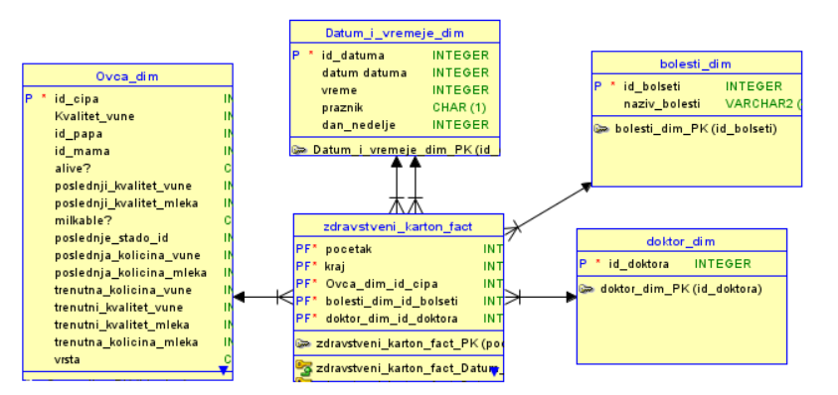

1. Identifikacija poslovnog procesa

* koji doktor najvise nalazi bolesti vs koji najmanje

1. Odabir granularnosti

* prebrojimo koji doktor se u nekom vremenskom periodu najvise pojavljuje a koji najmanje

1. Identifikacija dimenzija

* ovca, doktor, bolesti, datum i vreme

1. Identifikacija činjenica

* zdravstveni karton ovce

Podaci o dimenzijama:

Ovca_dim

|  |  |  |  |  |
| --- | --- | --- | --- | --- |
| Atribut | Uskladjena | Hijerarhija | SCD | Opis |
| Id_papa | Da | Ovca 1 | Ne | Čuvamo id tata ovce |
| Id_mam | Da | Ovca 1 | Ne | Čuvamo id mama ovce |
| Alive? | Da | Ne | Tip1 | Čuvamo da li je ovca živa |
| Poslednji_kvalitet_vune | Da | Ne | Tip1 | Poslednji kvalitet vune radi optimizacije izračunavanja. |
| Poslednji_kvalitet_mleka | Da | Ne | Tip1 | Poslednji kvalitet mleka radi optimizacije izračunavanja. |
| Milkable? | Da | Ne | Tip1 | Čuvamo da li ovca trenutno daje mleko. |
| Poslednje_stado_id | Da | Stado_dim | Tip1 | Kom stadu ovca pripada |
| Poslednja_kolicina_vune | Da | Ne | Tip1 | Poslednja količina vune sačuvana radi optimizacije prilikom računanja |
| Poslednja_kolicina_mleka | Da | Ne | Tip1 | Poslednja količina mleka sačuvana radi optimizacije prilikom računanja |
| Trenutna_kolicina_mleka | Da | Ne | Tip1 | Čuvamo trenutnu količinu mleka kao optimizaciju za računanje kada nam treba razlika između trenutne i poslednje količine |
| Trenutna_kolicina_vune | Da | Ne | Tip1 | Čuvamo trenutnu količinu vune kao optimizaciju za računanje kada nam treba razlika između trenutne i poslednje količine |
| Trenutni_kvalitet_mleka | Da | Ne | Tip1 | Čuvamo trenutni kvalitet mleka kao optimizaciju za računanje kada nam treba razlika između trenutne i poslednje količine |
| Trenutni_kvalitet_vune | Da | Ne | Tip1 | Čuvamo trenutni kvalitet vune kao optimizaciju za računanje kada nam treba razlika između trenutne i poslednje količine |

IZVEŠTAJ:19, 20, 21

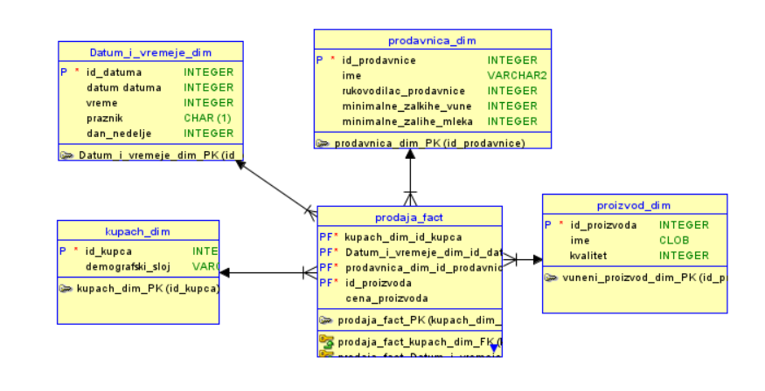

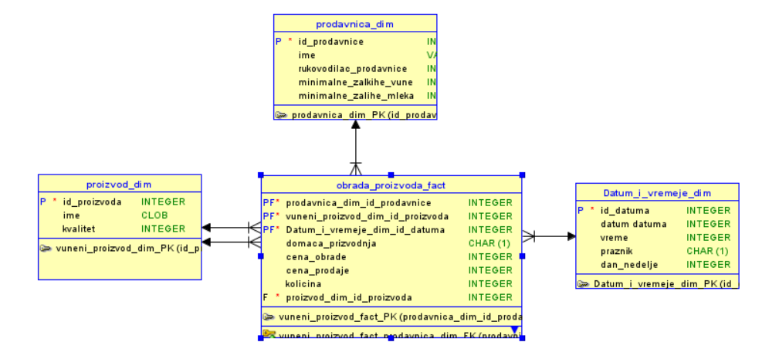

1. Identifikacija poslovnog procesa

* zarada po mlecnom proizvodu kao i cena obrade proizvoda koji sloj ih kupuje kao i zaradu po odeci

1. Odabir granularnosti

* gledamo koliko procato mlecnih proizvoda po kojoj ceni i kolika je bila cena obrade tih proizvoda isto i za odecu

1. Identifikacija dimenzija

* prodavnica, proizvod, datum i vreme, kupac

1. Identifikacija činjenica

* obrada_proizvoda i prodaja

Podaci o činjenicama:

|  |  |  |  |  |  |
| --- | --- | --- | --- | --- | --- |
| Naziv | Kontinualna ili diskretna | Numericka ili teksutalna | Aditivna, semi-aditivna ili neaditivna | Formula | Opis |
| domaca_proizvodnja? | Diskretna | Numericka | neaditivna | nema | da li je u pitanju dokmaca proizvodnja |
| cena obrade | diskretna | numericka | aditivna | a+b | koliko kosta obrada proizvoda u drugi proizvod |
| cena_prodaje | diskretna | numericka | aditivna | a+b | koliko kosta cena prodaje proizvoda koji dobijamo |
| količina | diskretna | numericka | neaditivna | nema | koliko proizvoda dobijamo |

Podaci o dimenzijama:

|  |  |  |  |  |
| --- | --- | --- | --- | --- |
| Atribut | Uskladjena | Hijerarhija | SCD | Opis |
| minimalne zalihe vune | da | nema | tip1 | kolika je minimalna zaliha svih vunenih proizvoda u toj prodavnici |
| minimalne zalihe mleka | da | nema | tip1 | minimalna zaliha mleka u prodavnicama |

IZVEŠTAJ:22





1. Identifikacija poslovnog procesa

* proveravamo koji kupac koji je kupio dzemper kvaliteta 6 kupuje i kajmak i kad

1. Odabir granularnosti

* kad nadjemo kupca koji je kupio dzemper kvaliteta 6 proveravamo da li je jupio kajmak

1. Identifikacija dimenzija

* prodavnica, proizvod, datum i vreme, kupac

1. Identifikacija činjenica

* obrada_proizvoda i prodaja

Podaci o činjenicama:

|  |  |  |  |  |  |
| --- | --- | --- | --- | --- | --- |
| Naziv | Kontinualna ili diskretna | Numericka ili teksutalna | Aditivna, semi-aditivna ili neaditivna | Formula | Opis |
| domaca_proizvodnja? | Diskretna | Numericka | neaditivna | nema | da li je u pitanju dokmaca proizvodnja |
| cena obrade | diskretna | numericka | aditivna | a+b | koliko kosta obrada proizvoda u drugi proizvod |
| cena_prodaje | diskretna | numericka | aditivna | a+b | koliko kosta cena prodaje proizvoda koji dobijamo |
| količina | diskretna | numericka | neaditivna | nema | koliko proizvoda dobijamo |

Podaci o dimenzijama:

|  |  |  |  |  |
| --- | --- | --- | --- | --- |
| Atribut | Uskladjena | Hijerarhija | SCD | Opis |
| minimalne zalihe vune | da | nema | tip1 | kolika je minimalna zaliha svih vunenih proizvoda u toj prodavnici |
| minimalne zalihe mleka | da | nema | tip1 | minimalna zaliha mleka u prodavnicama |

IZVEŠTAJ:23, 26

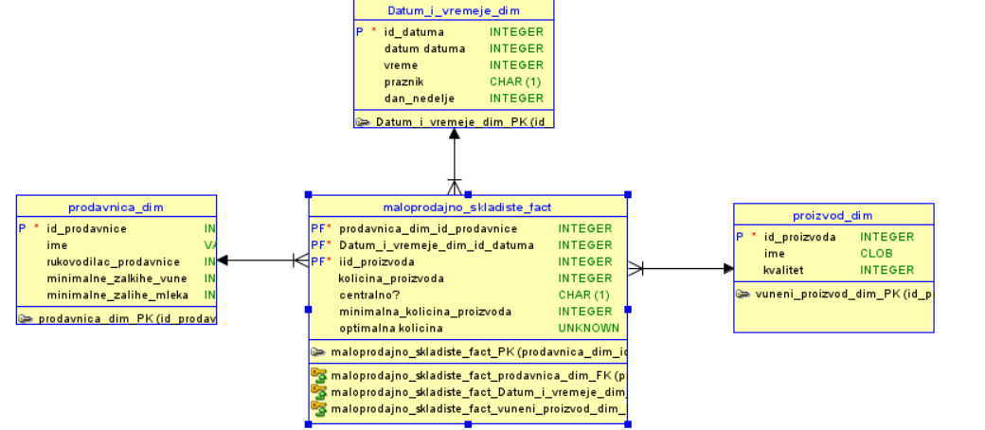



1. Identifikacija poslovnog procesa

* racunamo odnos prodatog robe u skladistu

1. Odabir granularnosti

* biramo vremenski period kada treba da proverimmo koliko je robe prodato a kolioko je ostalo u skladistu
* u slucaju centralnog skladista moramo proveriti sve prodavnice koliko su prodale

1. Identifikacija dimenzija

* kupac, proizvod, datum i vreme, prodavnica

1. Identifikacija činjenica

* prodaja, skladiste

|  |  |  |  |  |
| --- | --- | --- | --- | --- |
| Atribut | Uskladjena | Hijerarhija | SCD | Opis |
| minimalna količina proizvoda | da | ne | Tip1 | kolika je minimalna količina tog proizvoda u tom skladistu |
| količina proizvoda | da | ne | Tip2 | kolika je trenutna količina proizvoda u tom skladistu |
| optimalna količina proizvoda | da | ne | tip1 | kolika je optimalna količina proizvoda u skladistu |
| centralno? | da | ne | tip2 | da li je skladiste centralno  da kazemo da moze da postane centralno ali se pravi novi red |

IZVEŠTAJ:25





1. Identifikacija poslovnog procesa

* koliko puta je prosla minimalna količina proizvoda

1. Odabir granularnosti

* proverimo svaki put kada je količina proizvoda pala ispod minimalne i ko je odgovorni u prodavnici

1. Identifikacija dimenzija

* kupac, proizvod, datum i vreme, prodavnica

1. Identifikacija činjenica

* prodaja, skladiste

|  |  |  |  |  |
| --- | --- | --- | --- | --- |
| Atribut | Uskladjena | Hijerarhija | SCD | Opis |
| minimalna količina proizvoda | da | ne | Tip1 | kolika je minimalna količina tog proizvoda u tom skladistu |
| količina proizvoda | da | ne | Tip2 | kolika je trenutna količina proizvoda u tom skladistu |
| optimalna količina proizvoda | da | ne | tip1 | kolika je optimalna količina proizvoda u skladistu |
| centralno? | da | ne | tip2 | da li je skladiste centralno  da kazemo da moze da postane centralno ali se pravi novi red |

IZVEŠTAJ:27

1. Identifikacija poslovnog procesa

* koliko dugo se nalazi veca nego optimalna količina vune

1. Odabir granularnosti

* proveravamo kad se prvi put javlaj veca nego optimalna količina i do kad ostaje tu

1. Identifikacija dimenzija

* prodavnica, datum i vreme, proizvod

1. Identifikacija činjenica

* skladiste

|  |  |  |  |  |
| --- | --- | --- | --- | --- |
| Atribut | Uskladjena | Hijerarhija | SCD | Opis |
| minimalna količina proizvoda | da | ne | Tip1 | kolika je minimalna količina tog proizvoda u tom skladistu |
| količina proizvoda | da | ne | Tip2 | kolika je trenutna količina proizvoda u tom skladistu |
| optimalna količina proizvoda | da | ne | tip1 | kolika je optimalna količina proizvoda u skladistu |
| centralno? | da | ne | tip2 | da li je skladiste centralno  da kazemo da moze da postane centralno ali se pravi novi red |

IZVEŠTAJ:28

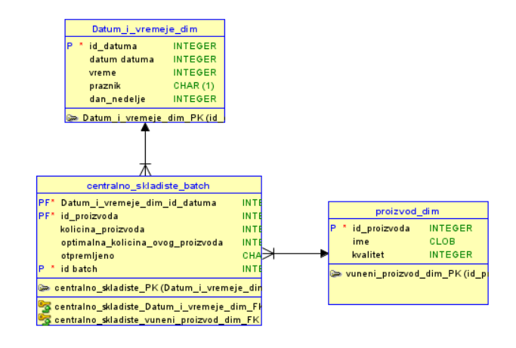

1. Identifikacija poslovnog procesa

* proveravamo koji batch najduze stoji

1. Odabir granularnosti

* gledamo koji batch nije otpremljen a najstariji je

1. Identifikacija dimenzija

* proizvod dim i datum i vreme

1. Identifikacija činjenica

* centralno skladiste batch

|  |  |  |  |  |
| --- | --- | --- | --- | --- |
| Atribut | Uskladjena | Hijerarhija | SCD | Opis |
| minimalna količina proizvoda | da | ne | Tip1 | kolika je minimalna količina tog proizvoda u tom skladistu |
| količina proizvoda | da | ne | Tip1 | kolika je trenutna količina proizvoda u tom batch |
| optimalna količina proizvoda | da | ne | tip2 | kolika je optimalna količina proizvoda u skladistu |
| otpremljeno | da | ne | tip1 | kada količina spadne na 0 sve je otpremljeno |

IZVEŠTAJ:29

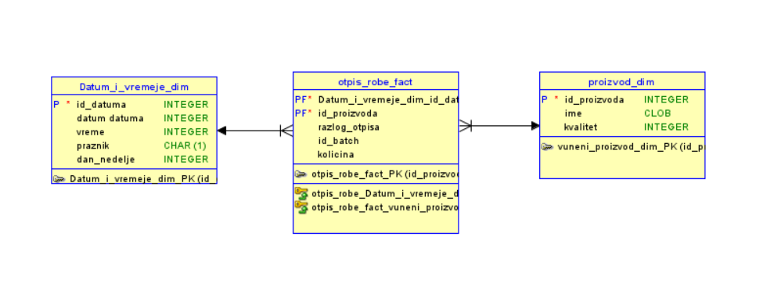

1. Identifikacija poslovnog procesa

* provera koliko je robe otpisano iz kog batch i zasto

1. Odabir granularnosti

* red predstavlja sta je otpisano iz jednog batcha koliko i zasto

1. Identifikacija dimenzija

* datum i vreme i proizvod

1. Identifikacija činjenica

* otpis robe

Podaci o činjenicama:

|  |  |  |  |  |  |
| --- | --- | --- | --- | --- | --- |
| Naziv | Kontinualna ili diskretna | Numericka ili teksutalna | Aditivna, semi-aditivna ili neaditivna | Formula | Opis |
| id_batch | diskretna | numericka | neaditivna | nema | kom batchu pripada roba koja se otpisuje |
| količina | diskretnz | numericka | aditivna | a+b | koliko je ukupno robe otpisano |
| razlog otpisa | diskretna | teksutalna | neaditivna | nema | sto je otpisana roba |

IZVEŠTAJ:30

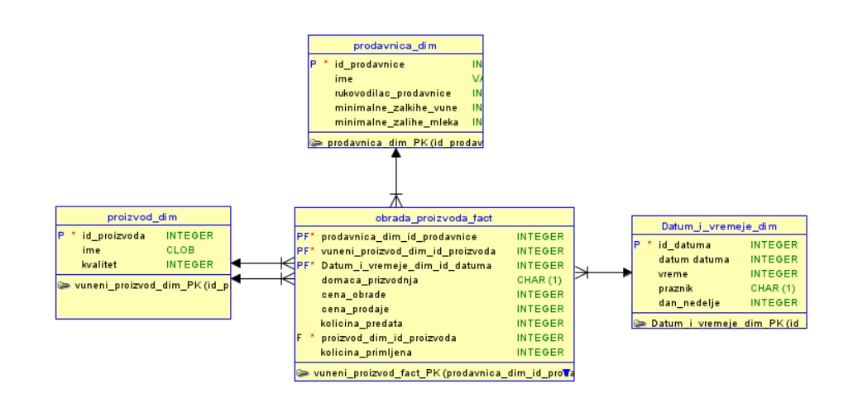

1. Identifikacija poslovnog procesa

* količina robe koja je predata na spoljasnu obradu u ondosu na kolicinu proizvoda koji nam vrate

1. Odabir granularnosti

* biramo proizvode is strane proizvodnje i gledamo koliko im dajem u ondosu na ono koje nam vracaju

1. Identifikacija dimenzija

* proizvod dim , datum i vreme, prodavnica dim

1. Identifikacija činjenica

* obrada_proizvoda

|  |  |  |  |  |  |
| --- | --- | --- | --- | --- | --- |
| Naziv | Kontinualna ili diskretna | Numericka ili teksutalna | Aditivna, semi-aditivna ili neaditivna | Formula | Opis |
| domaca_proizvodnja? | Diskretna | Numericka | neaditivna | nema | da li je u pitanju dokmaca proizvodnja |
| cena obrade | diskretna | numericka | aditivna | a+b | koliko kosta obrada proizvoda u drugi proizvod |
| cena_prodaje | diskretna | numericka | aditivna | a+b | koliko kosta cena prodaje proizvoda koji dobijamo |
| količina prijema | diskretna | numericka | aditivna | a+b | koliko proizvoda dobijamo |
| količina_predaje | diskretna | numericka | aditivna | a+b | koliko proizvoda dajemo na obradu |

IZVEŠTAJ: 31

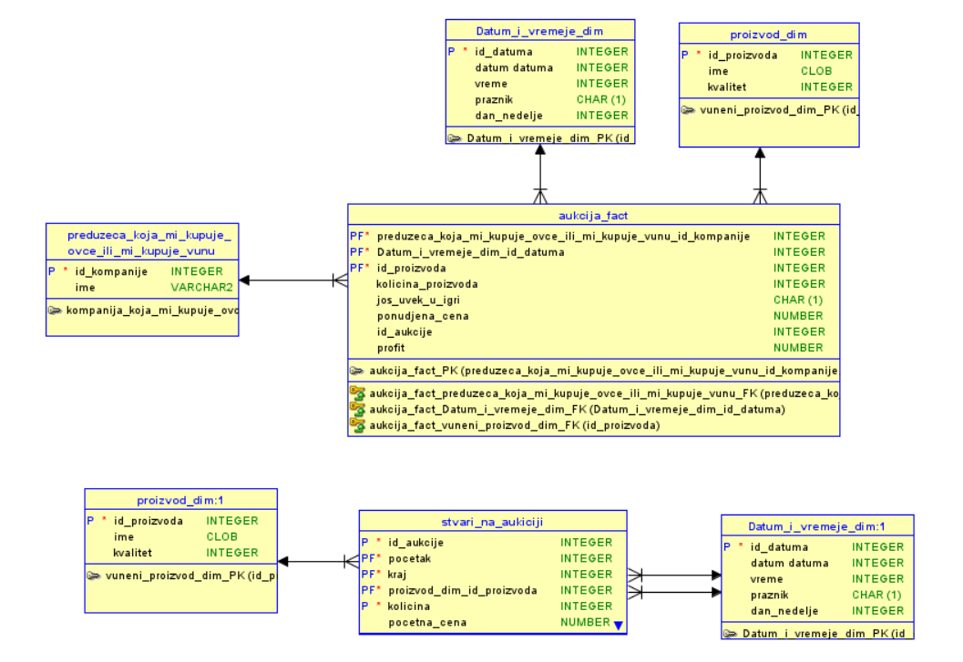

1. Identifikacija poslovnog procesa

Proces koji pokazuje koja preduzeća najviše kupuju proizvode.

1. Odabir granularnosti

Izveštaj se odnosi na 10 preduzeća koja su kroz sve aukcije kupila najveću količinu proizvoda.

1. Identifikacija dimenzija

Potrebne su dimenzije preduzeca_koja_mi_kupuje_ovce_ili_mi_kupuje_vunu, proizvod i datum_i_vreme.

1. Identifikacija činjenica

Tabela činjenica je aukcija_fact gde nam je potrebna činjenica profit.

Podaci o činjenicama:

Podaci o dimenzijama:

IZVEŠTAJ: 32



1. Identifikacija poslovnog procesa

Proces koji pokazuje prosečno povećanje marginalne cene u odnosu na minimalnu u zavisnosti od kvaliteta vune u određenom periodu.

1. Odabir granularnosti

Izveštaj se odnosi na prosečnu vrednost toga koliko je marginalna cena veća od minimalne kroz sve aukcije, grupisano po vremenskom periodu i kvalitetu vune.

1. Identifikacija dimenzija

Potrebne su dimenzije preduzeca_koja_mi_kupuje_ovce_ili_mi_kupuje_vunu, proizvod i datum_i_vreme.

1. Identifikacija činjenica

Tabela činjenica je aukcija_fact gde nam je potrebna činjenica profit.

Podaci o činjenicama:

aukcija_fact

|  |  |  |  |  |  |
| --- | --- | --- | --- | --- | --- |
| Naziv | Kontinualna ili diskretna | Numerička ili tekstualna | Aditivna, semi-aditivna ili neaditivna | Formula | Opis |
| profit | Diskretna | Numerička | Aditivna | SUM | Ubačeno zbog optimizacije |

IZVEŠTAJ: 33, 36



1. Identifikacija poslovnog procesa

Proces koji pokazuje procenat preduzeća koja su izgubila na aukciji.

1. Odabir granularnosti

Izveštaj se odnosi na prebrojavanje preduzeća koja su izgubila na aukciji.

1. Identifikacija dimenzija

Potrebne su dimenzije preduzeca_koja_mi_kupuje_ovce_ili_mi_kupuje_vunu, proizvod i datum_i_vreme.

1. Identifikacija činjenica

Tabela činjenica je aukcija_fact gde nam je potrebna činjenica jos_uvek_u_igri.

Podaci o činjenicama:

aukcija_fact

|  |  |  |  |  |  |
| --- | --- | --- | --- | --- | --- |
| Naziv | Kontinualna ili diskretna | Numerička ili tekstualna | Aditivna, semi-aditivna ili neaditivna | Formula | Opis |
| jos_uvek_u_igri | Diskretna | Numerička | Aditivna | COUNT gde je istinito * 100 / COUNT sve | Da li je preduzeće bilo uspešno na aukciji ili ne |

IZVEŠTAJ: 34



1. Identifikacija poslovnog procesa

Proces koji pokazuje listu preduzeća koja uporedo učestvuju na više aukcija.

1. Odabir granularnosti

Izveštaj se odnosi na prebrojavanje preduzeća po pojavi na više od jedne aukcije za isti datum i vreme.

1. Identifikacija dimenzija

Potrebne su dimenzije preduzeca_koja_mi_kupuje_ovce_ili_mi_kupuje_vunu, proizvod i datum_i_vreme.

1. Identifikacija činjenica

Tabela činjenica je aukcija_fact.

IZVEŠTAJ: 35



1. Identifikacija poslovnog procesa

Proces koji pokazuje prosečan broj bidova za svako preduzeće.

1. Odabir granularnosti

Izveštaj se odnosi na prebrojavanje preduzeća po pojavi na aukcijama.

1. Identifikacija dimenzija

Potrebne su dimenzije preduzeca_koja_mi_kupuje_ovce_ili_mi_kupuje_vunu, proizvod i datum_i_vreme.

1. Identifikacija činjenica

Tabela činjenica je aukcija_fact.

IZVEŠTAJ: 37



1. Identifikacija poslovnog procesa

Proces koji pokazuje najbidovanije proizvode i njihove marginalne i minimalne cene.

1. Odabir granularnosti

Izveštaj se odnosi na listanje pojedinačnih proizvoda i njihovih marginalnih i minimalnih cena po broju preduzeća koja imaju bidove nad njima.

1. Identifikacija dimenzija

Potrebne su dimenzije preduzeca_koja_mi_kupuje_ovce_ili_mi_kupuje_vunu, proizvod i datum_i_vreme.

1. Identifikacija činjenica

Tabele činjenica su aukcija_fact i stvari_na_aukciji, gde su nam potrebne činjenice ponudjena_cena iz aukcija_fact i pocetna_cena iz stvari_na_aukciji.

Podaci o činjenicama:

aukcija_fact

|  |  |  |  |  |  |
| --- | --- | --- | --- | --- | --- |
| Naziv | Kontinualna ili diskretna | Numerička ili tekstualna | Aditivna, semi-aditivna ili neaditivna | Formula | Opis |
| ponudjena_cena | Diskretna | Numerička | Neaditivna | Nema | Cena za koju je proizvod prodat na aukciji. |

stvari_na_aukciji

|  |  |  |  |  |  |
| --- | --- | --- | --- | --- | --- |
| Naziv | Kontinualna ili diskretna | Numerička ili tekstualna | Aditivna, semi-aditivna ili neaditivna | Formula | Opis |
| pocetna_cena | Diskretna | Numerička | Neaditivna | Nema | Početna cena postavljena za proizvod na aukciji. |

IZVEŠTAJ: 38

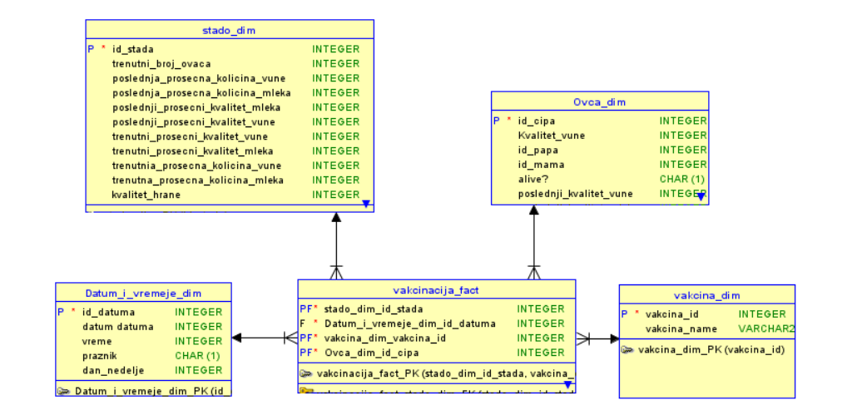

1. Identifikacija poslovnog procesa

Proces koji pokazuje vakcinaciju ovaca.

1. Odabir granularnosti

Izveštaj se odnosi na vakcine koje je svaka ovca primila.

1. Identifikacija dimenzija

Potrebne su dimenzije ovca, vakcina, stado, i datum_i_vreme.

1. Identifikacija činjenica

Tabela činjenica je vakcinacija_fact.

Podaci o dimenzijama:

Ovca_dim

|  |  |  |  |  |
| --- | --- | --- | --- | --- |
| Atribut | Uskladjena | Hijerarhija | SCD | Opis |
| Id_papa | Da | Ovca 1 | Ne | Čuvamo id tata ovce |
| Id_mam | Da | Ovca 1 | Ne | Čuvamo id mama ovce |
| Alive? | Da | Ne | Tip1 | Čuvamo da li je ovca živa |
| Poslednji_kvalitet_vune | Da | Ne | Tip1 | Poslednji kvalitet vune radi optimizacije izračunavanja. |
| Poslednji_kvalitet_mleka | Da | Ne | Tip1 | Poslednji kvalitet mleka radi optimizacije izračunavanja. |
| Milkable? | Da | Ne | Tip1 | Čuvamo da li ovca trenutno daje mleko. |
| Poslednje_stado_id | Da | Stado_dim | Tip1 | Kom stadu ovca pripada |
| Poslednja_kolicina_vune | Da | Ne | Tip1 | Poslednja količina vune sačuvana radi optimizacije prilikom računanja |
| Poslednja_kolicina_mleka | Da | Ne | Tip1 | Poslednja količina mleka sačuvana radi optimizacije prilikom računanja |
| Trenutna_kolicina_mleka | Da | Ne | Tip1 | Čuvamo trenutnu količinu mleka kao optimizaciju za računanje kada nam treba razlika između trenutne i poslednje količine |
| Trenutna_kolicina_vune | Da | Ne | Tip1 | Čuvamo trenutnu količinu vune kao optimizaciju za računanje kada nam treba razlika između trenutne i poslednje količine |
| Trenutni_kvalitet_mleka | Da | Ne | Tip1 | Čuvamo trenutni kvalitet mleka kao optimizaciju za računanje kada nam treba razlika između trenutne i poslednje količine |
| Trenutni_kvalitet_vune | Da | Ne | Tip1 | Čuvamo trenutni kvalitet vune kao optimizaciju za računanje kada nam treba razlika između trenutne i poslednje količine |

Stado_dim

|  |  |  |  |  |
| --- | --- | --- | --- | --- |
| Atribut | Uskladjena | Hijerarhija | SCD | Opis |
| Trenutni_broj_ovaca | Da | Ne | Tip1 | Čuvamo trenutni broj ovaca u stadu da ne bi smo morali da svaki put prebrojavamo ovce. |
| Poslednji_prosecni_kvalitet_vune | Da | Ne | Tip1 | Poslednji prosečni kvalitet vune radi optimizacije izračunavanja. |
| Poslednji_prosecni _kvalitet_mleka | Da | Ne | Tip1 | Poslednji prosečni kvalitet mleka radi optimizacije izračunavanja. |
| Poslednja_prosecni _kolicina_vune | Da | Ne | Tip1 | Poslednja prosečna količina vune sačuvana radi optimizacije prilikom računanja |
| Poslednja_prosecni _kolicina_mleka | Da | Ne | Tip1 | Poslednja prosečna količina mleka sačuvana radi optimizacije prilikom računanja |
| Trenutna_prosecni _kolicina_mleka | Da | Ne | Tip1 | Čuvamo trenutnu prosečnu količinu mleka kao optimizaciju za računanje kada nam treba razlika između trenutne i poslednje količine. Možemo je menjati live tako što ćemo pomnožiti trenutni prosek sa brojem ovaca zatim oduzeti staru vrednost , sabrati sa novom I ponovo podeliti sa brojem ovaca. Ili imati jedan scheduled job koji to radi jednom dnevno. |
| Trenutna_prosecni _kolicina_vune | Da | Ne | Tip1 | Čuvamo trenutnu prosečnu količinu vune kao optimizaciju za računanje kada nam treba razlika između trenutne i poslednje količine .  Možemo je menjati live tako što ćemo pomnožiti trenutni prosek sa brojem ovaca zatim oduzeti staru vrednost , sabrati sa novom I ponovo podeliti sa brojem ovaca. Ili imati jedan scheduled job koji to radi jednom dnevno. |
| Trenutni_prosecni _kvalitet_mleka | Da | Ne | Tip1 | Čuvamo trenutni prosečni kvalitet mleka kao optimizaciju za računanje kada nam treba razlika između trenutne i poslednje količine.  Možemo je menjati live tako što ćemo pomnožiti trenutni prosek sa brojem ovaca zatim oduzeti staru vrednost , sabrati sa novom I ponovo podeliti sa brojem ovaca. Ili imati jedan scheduled job koji to radi jednom dnevno. |
| Trenutni_prosecni _kvalitet_vune | Da | Ne | Tip1 | Čuvamo trenutni prosečni kvalitet vune kao optimizaciju za računanje kada nam treba razlika između trenutne i poslednje količine.  Možemo je menjati live tako što ćemo pomnožiti trenutni prosek sa brojem ovaca zatim oduzeti staru vrednost , sabrati sa novom I ponovo podeliti sa brojem ovaca. Ili imati jedan scheduled job koji to radi jednom dnevno. |
| Kvalitet_hrane | Da | Ne | Tip1 | Čuvamo kvalitet hrane kojim hranimo nase ovce |

**BUS MATRICA**

|  |  |  |  |  |  |  |  |  |  |  |  |  |  |  |  |  |  |  |  |  |
| --- | --- | --- | --- | --- | --- | --- | --- | --- | --- | --- | --- | --- | --- | --- | --- | --- | --- | --- | --- | --- |
| **Poslovni Procesi** | **Datum i vreme** | **Proizvod** | **Preduzeća** | **Ovca** | **Akcija** | **Stado** | **Domaćinstvo** | **Pašnjak** | **Geografska dimenzija** | **Dog** | **Čobani** | **Flora i fauna** | **Prodavnica** | **Uzrok smrti** | **Hrana** | **Kupac** | **Vakcina** | **Vremenski uslov** | **Bolesti** | **Doktor** |
| **aukcija_fact** | **✔** | **✔** | **✔** |  |  |  |  |  |  |  |  |  |  |  |  |  |  |  |  |  |
| **stvari_na_aukciji** | **✔** | **✔** |  |  |  |  |  |  |  |  |  |  |  |  |  |  |  |  |  |  |
| **ovce_shenanigans** | **✔** |  |  | **✔** | **✔** |  |  |  |  |  |  |  |  |  |  |  |  |  |  |  |
| **batch_skladista** | **✔** | **✔** |  |  |  |  |  |  |  |  |  |  |  |  |  |  |  |  |  |  |
| **stado_fact** | **✔** |  |  | **✔** |  | **✔** | **✔** |  |  |  |  |  |  |  |  |  |  |  |  |  |
| **ispasa_fact** | **✔** |  |  |  |  | **✔** |  |  |  |  |  |  |  |  |  |  |  |  |  |  |
| **ruta** | **✔** |  |  |  |  |  | **✔** | **✔** | **✔** |  |  |  |  |  |  |  |  |  |  |  |
| **odgovorni_psi** | **✔** |  |  |  |  |  |  |  |  | **✔** |  |  |  |  |  |  |  |  |  |  |
| **odgovorni_cobani** | **✔** |  |  |  |  |  |  |  |  |  | **✔** |  |  |  |  |  |  |  |  |  |
| **izvod_iz_maticne_knjige_rodjenih** | **✔** |  |  | **✔** |  |  |  |  |  |  |  |  |  |  |  |  |  |  |  |  |
| **izviđanje_pašnjaka** | **✔** |  |  |  |  |  |  | **✔** |  |  |  | **✔** |  |  |  |  |  |  |  |  |
| **ocenjivanje_pasnjaka** | **✔** |  |  |  |  |  |  | **✔** |  |  |  |  |  |  |  |  |  |  |  |  |
| **skladiste** | **✔** | **✔** |  |  |  |  |  |  |  |  |  |  | **✔** |  |  |  |  |  |  |  |
| **obrada_proizvoda** | **✔** | **✔** |  |  |  |  |  |  |  |  |  |  | **✔** |  |  |  |  |  |  |  |
| **otpis_robe** | **✔** | **✔** |  |  |  |  |  |  |  |  |  |  |  |  |  |  |  |  |  |  |
| **pogibije** | **✔** |  |  | **✔** |  |  |  |  | **✔** |  |  |  |  | **✔** |  |  |  |  |  |  |
| **prehrana** | **✔** |  |  |  |  | **✔** |  |  |  |  |  |  |  |  | **✔** |  |  |  |  |  |
| **prodaja** | **✔** | **✔** |  |  |  |  |  |  |  |  |  |  | **✔** |  |  | **✔** |  |  |  |  |
| **promena_stada** | **✔** |  |  | **✔** |  | **✔** |  |  |  |  |  |  |  |  |  |  |  |  |  |  |
| **vakcinacija** | **✔** |  |  | **✔** |  | **✔** |  |  |  |  |  |  |  |  |  |  | **✔** |  |  |  |
| **vremenska_prognoza** | **✔** |  |  |  |  |  |  |  | **✔** |  |  |  |  |  |  |  |  | **✔** |  |  |
| **vrsta** | **✔** | **✔** |  | **✔** |  | **✔** |  |  |  |  |  |  |  |  |  |  |  |  |  |  |
| **zdravstveni_karten** | **✔** |  |  | **✔** |  |  |  |  |  |  |  |  |  |  |  |  |  |  | **✔** | **✔** |